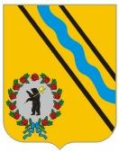 |  | ПРЕДСЕДАТЕЛЬ  МУНИЦИПАЛЬНОГО СОВЕТА  ГОРОДСКОГО ПОСЕЛЕНИЯ ТУТАЕВ  ПОСТАНОВЛЕНИЕ  04.03.2022 г. № 148
О назначении общественных обсуждений по проекту постановления Администрации Тутаевского муниципального района «Об утверждении проекта внесения изменений в проект межевания территории земельных участков для комплексного освоения территории МКР «Молявинское поле»

В соответствии со статьей 5.1. Градостроительного кодекса Российской Федерации, Положением о порядке организации и проведении общественных или публичных слушаний в городском поселении Тутаев, утвержденным Решением Муниципального Совета городского поселения Тутаев от 14.06.2018 №245,

ПОСТАНОВЛЯЮ:

- Инициировать проведение общественных обсуждений по проекту постановления Администрации Тутаевского муниципального района «Об утверждении проекта внесения изменений в проект межевания территории земельных участков для комплексного освоения территории МКР «Молявинское поле». (Приложение 1).
- Утвердить состав оргкомитета по проведению общественных обсуждений по проекту постановления (Приложение 2).
- Контроль за исполнением данного постановления оставляю за собой.
- Настоящее постановление вступает в силу после его официального опубликования.

Председатель Муниципального Совета
городского поселения Тутаев С.Ю. Ершов

Приложение 1

к постановлению председателя
Муниципального Совета
городского поселения Тутаев от ___________ № ______
Проект

Администрация Тутаевского муниципального района

ПОСТАНОВЛЕНИЕ
от ____________________ № ______

г. Тутаев

Об утверждении проекта внесения изменений в проект межевания территории земельных участков для комплексного освоения территории МКР «Молявинское поле»

В соответствии со статьями 43, 45, и 46 Градостроительного кодекса Российской Федерации, Администрация Тутаевского муниципального района

ПОСТАНОВЛЯЕТ:

1. Утвердить прилагаемый проект внесения изменений в проект межевания территории земельных участков для комплексного освоения территории МКР «Молявинское поле» (Приложение 1).
- Контроль за исполнением данного постановления возложить на начальника управления архитектуры и градостроительства Администрации Тутаевского муниципального района – главного архитектора Тутаевского муниципального района Е. Н. Касьянову.
- Настоящее постановление вступает в силу после его официального опубликования.

Глава Тутаевского
муниципального района Д.Р. Юнусов

Приложение 1
к постановлению
Администрации Тутаевского
муниципального района
от ___________ №______
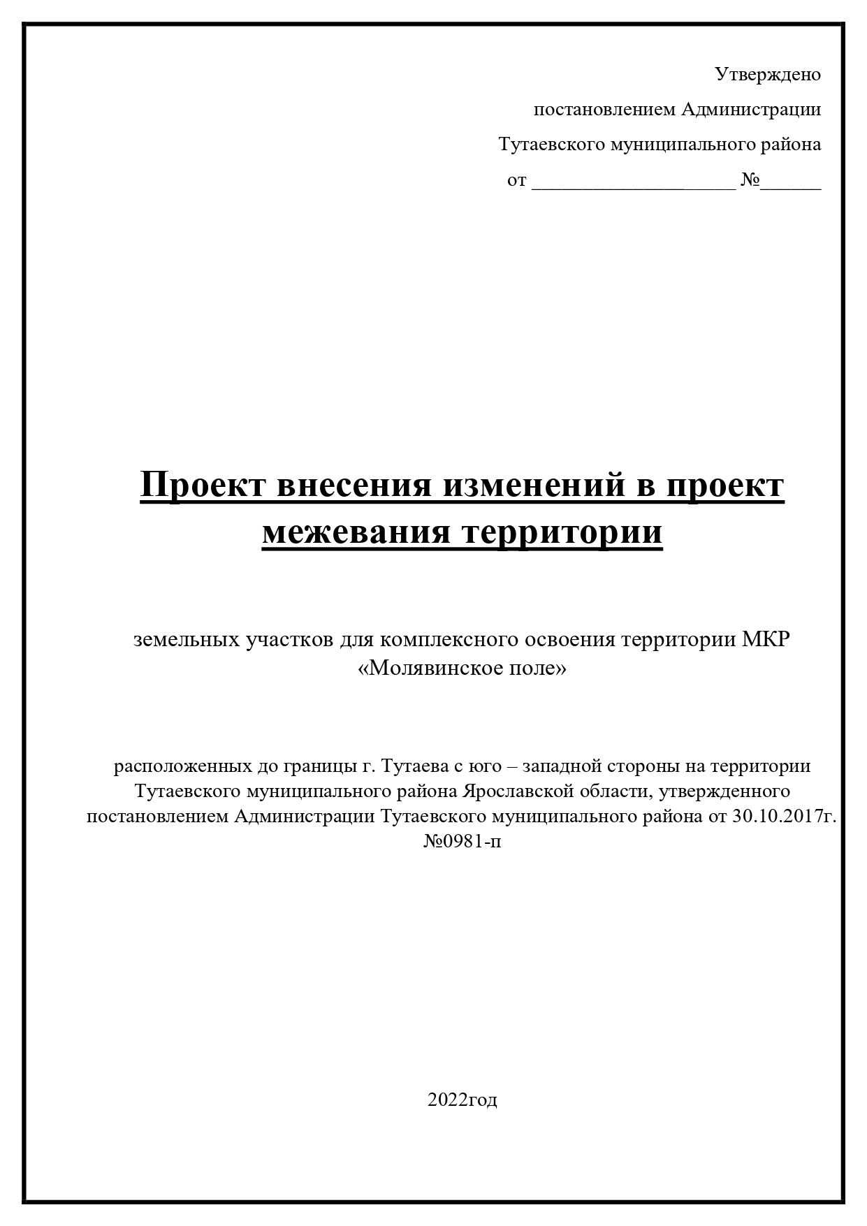
СОДЕРЖАНИЕ

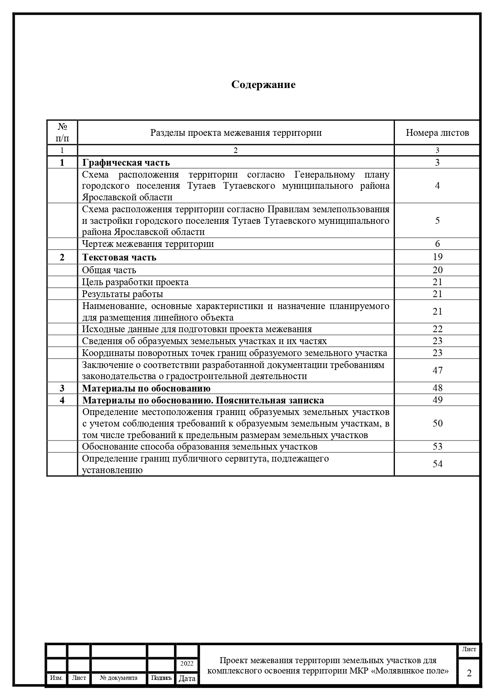

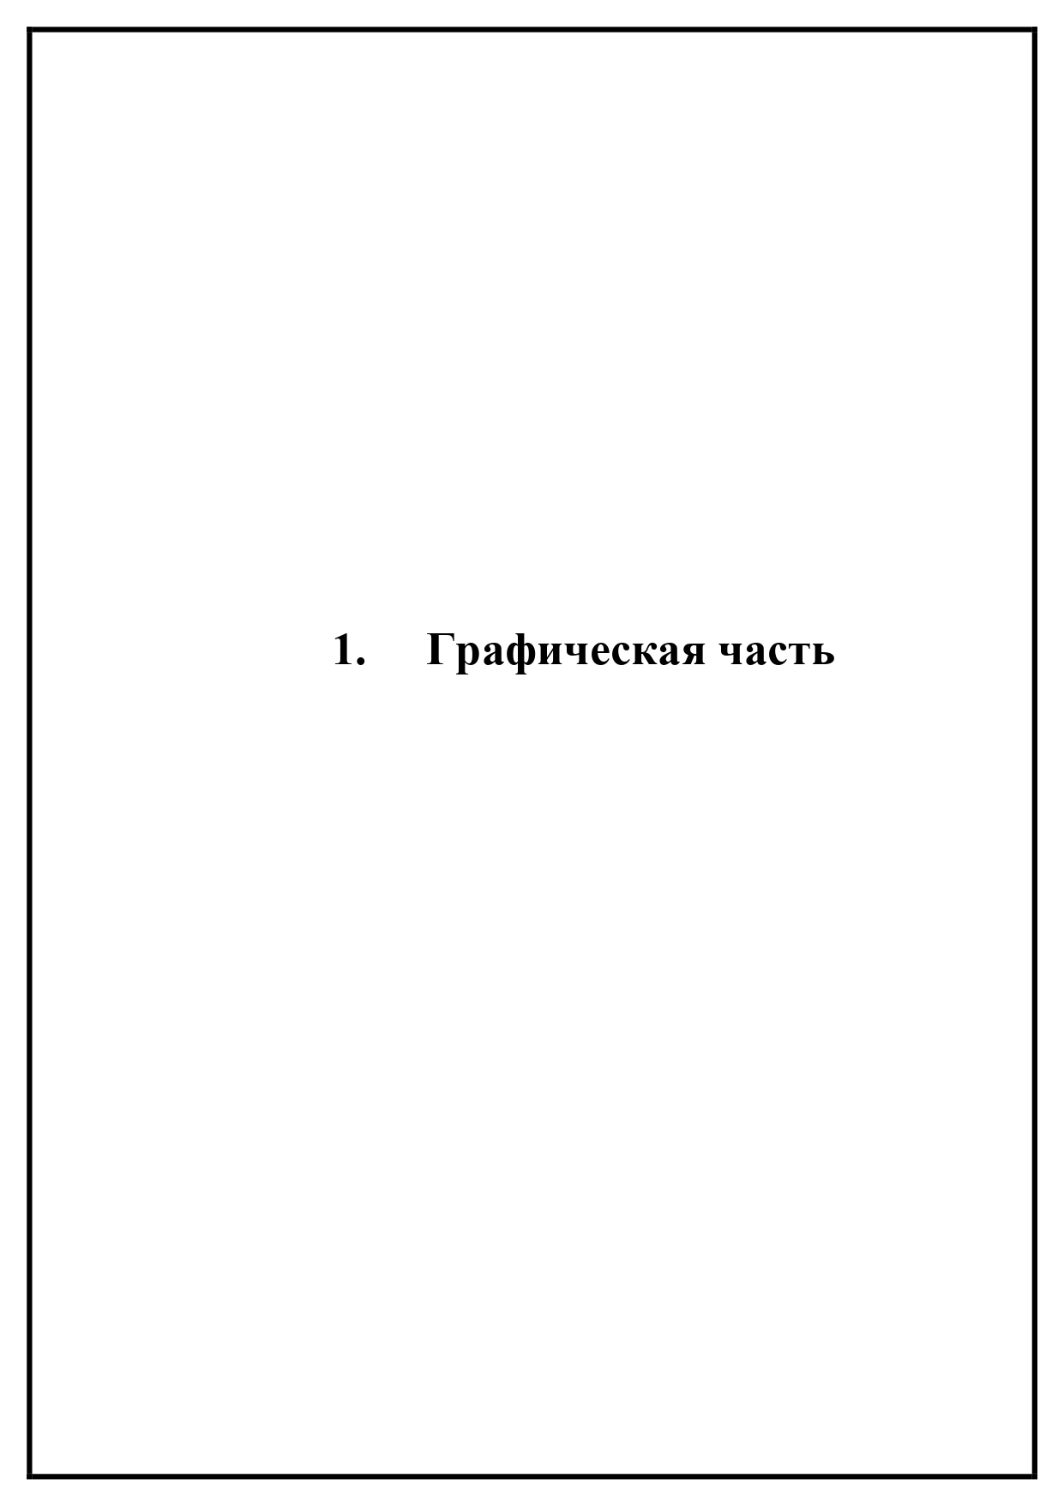

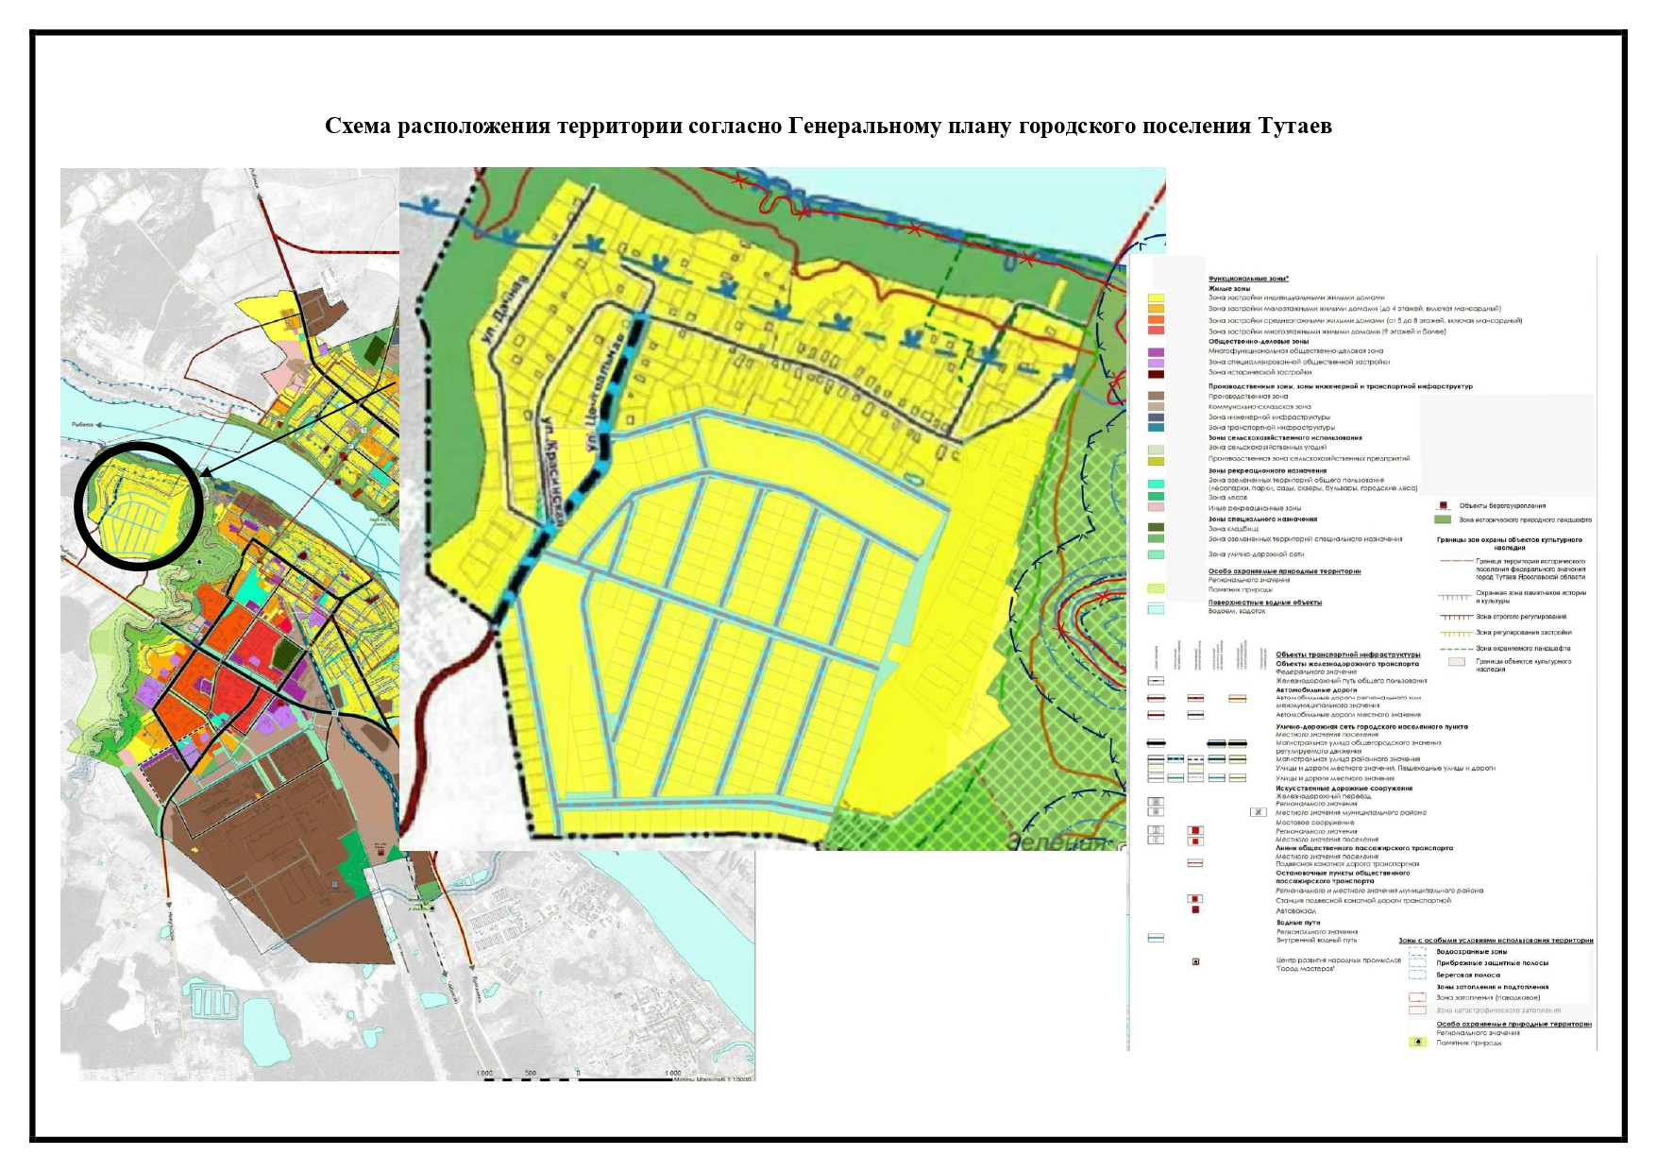

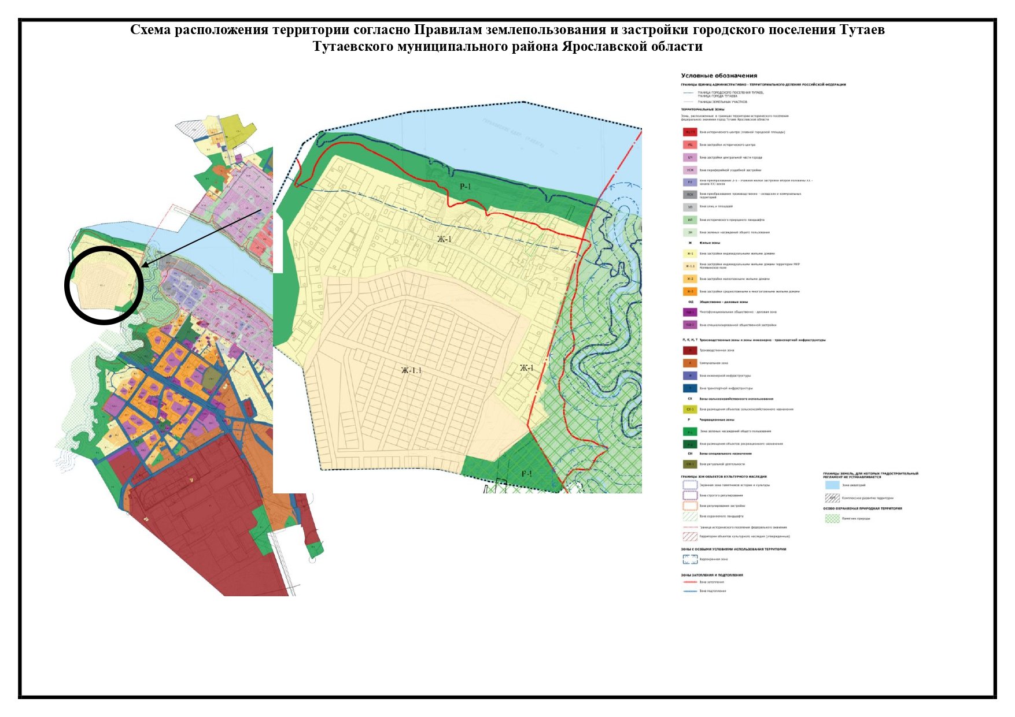

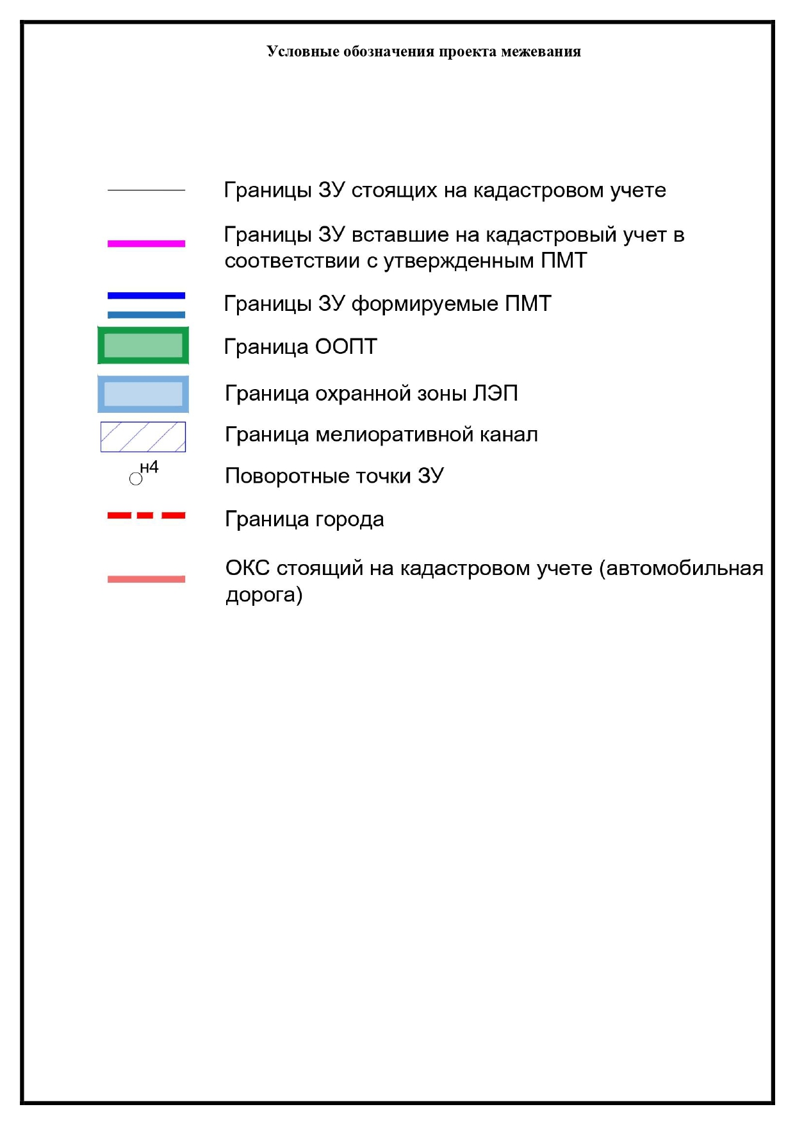

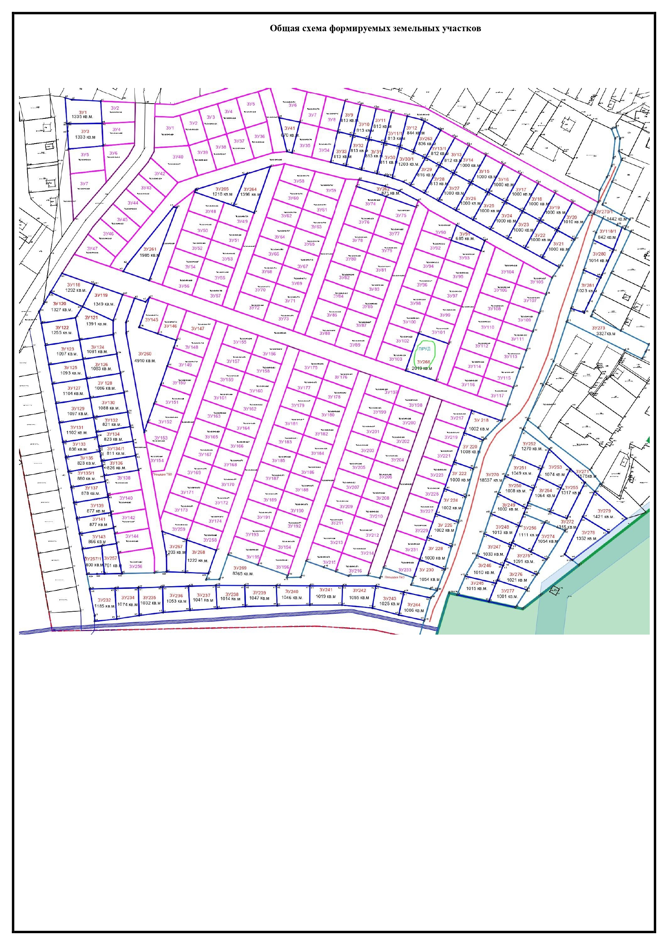

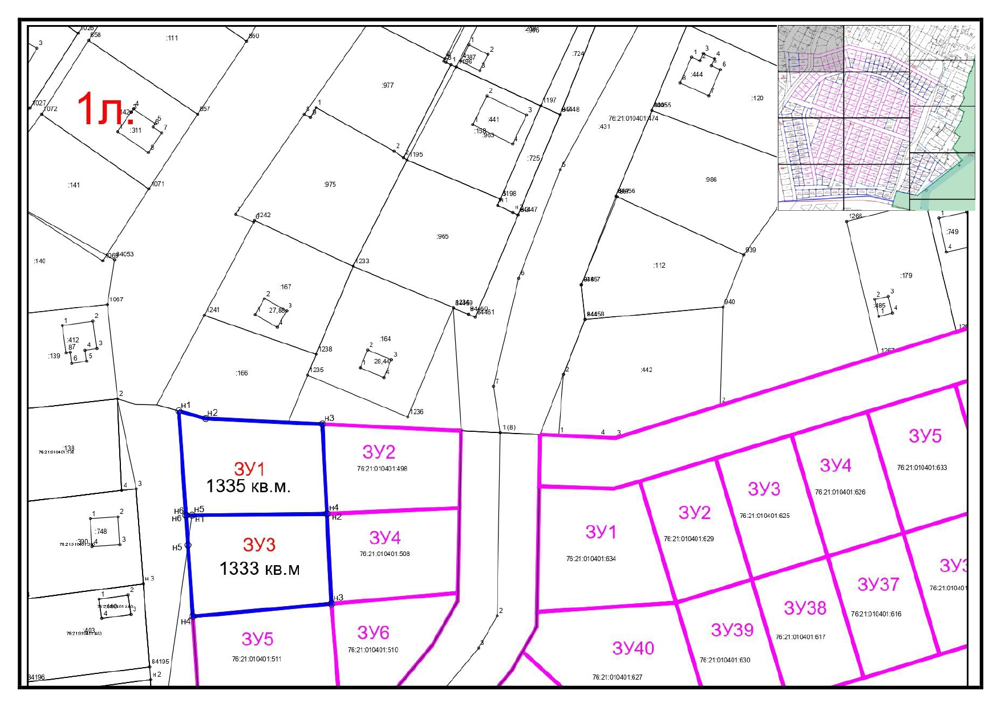

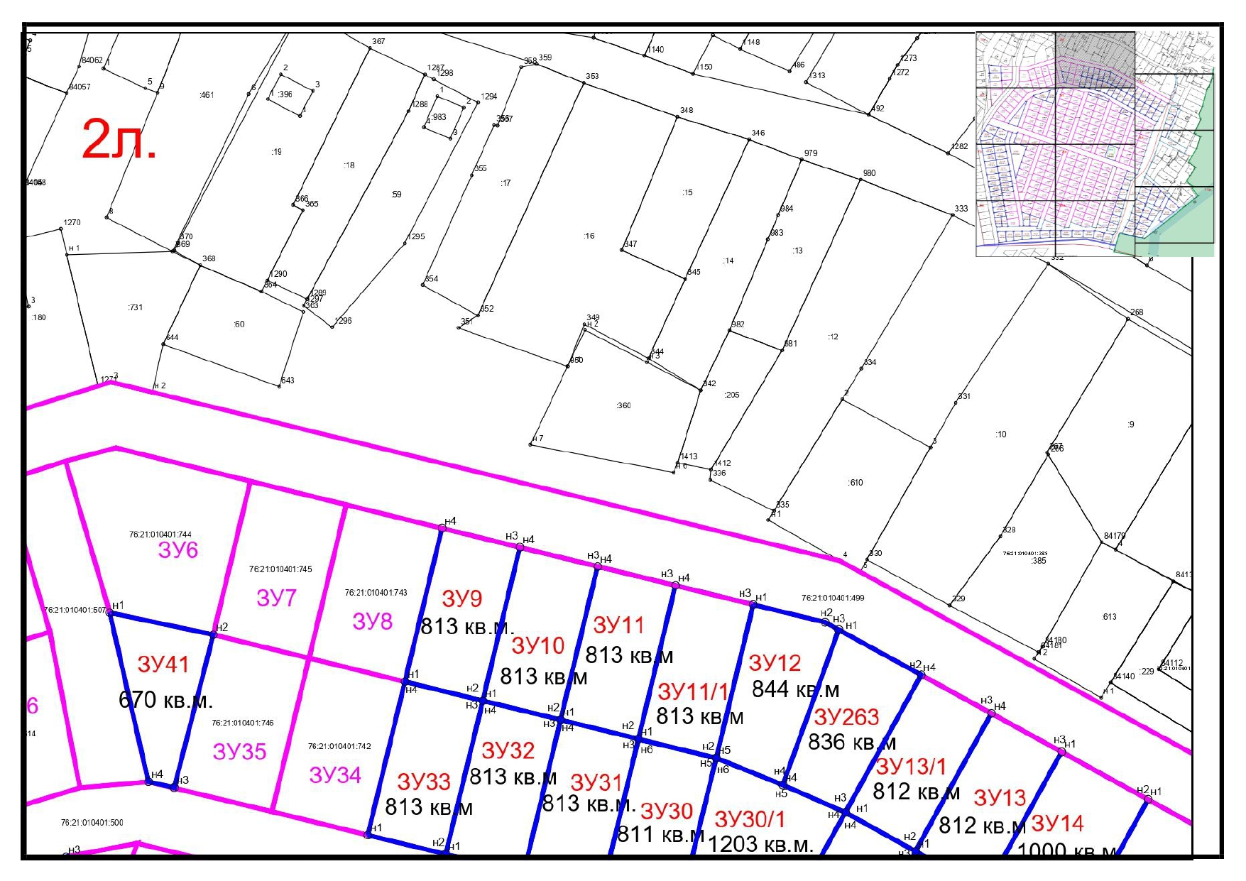

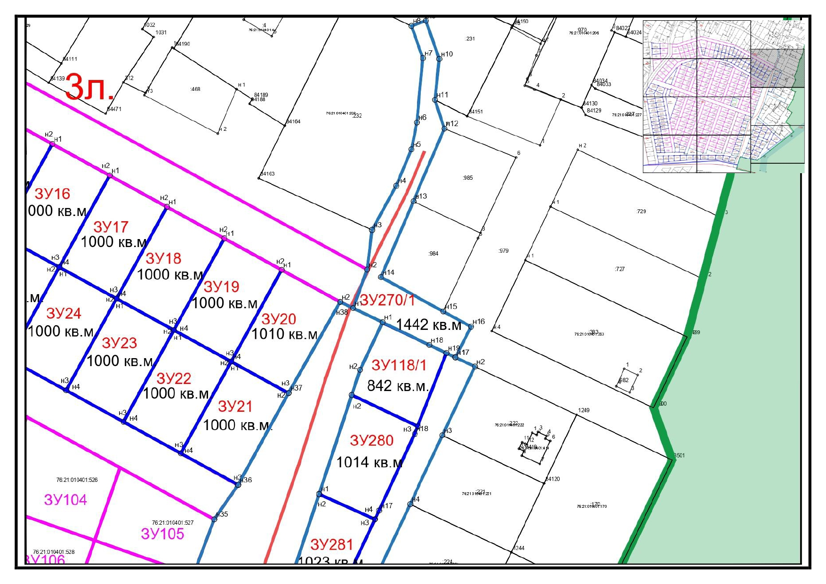

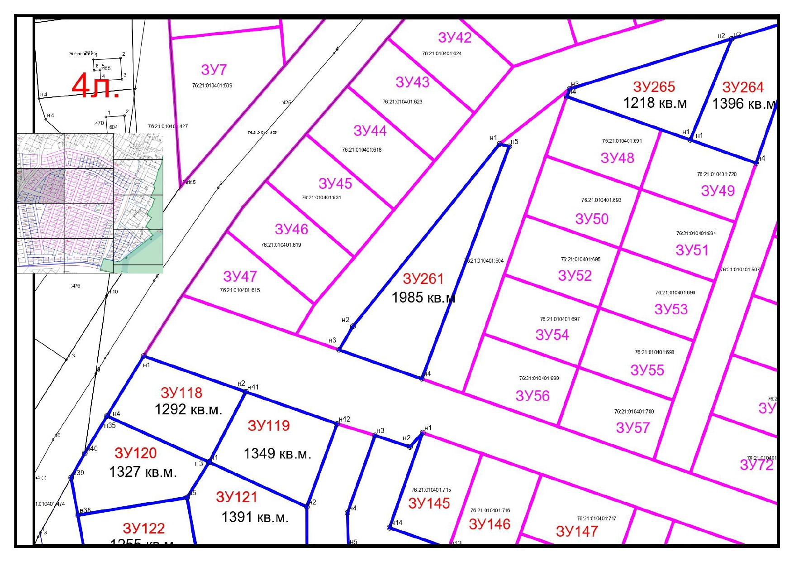

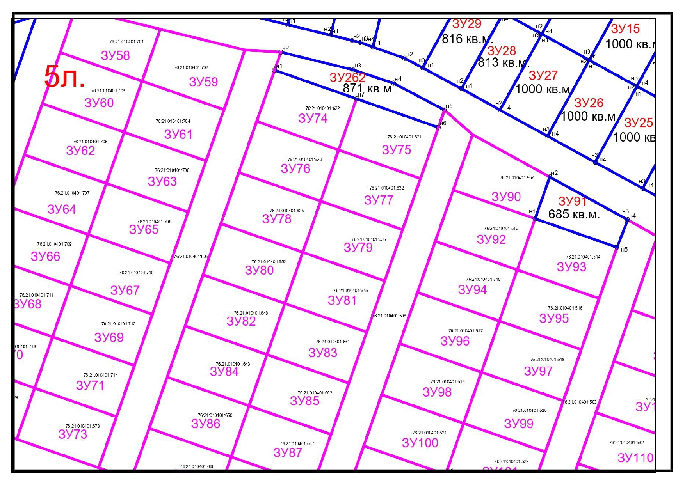

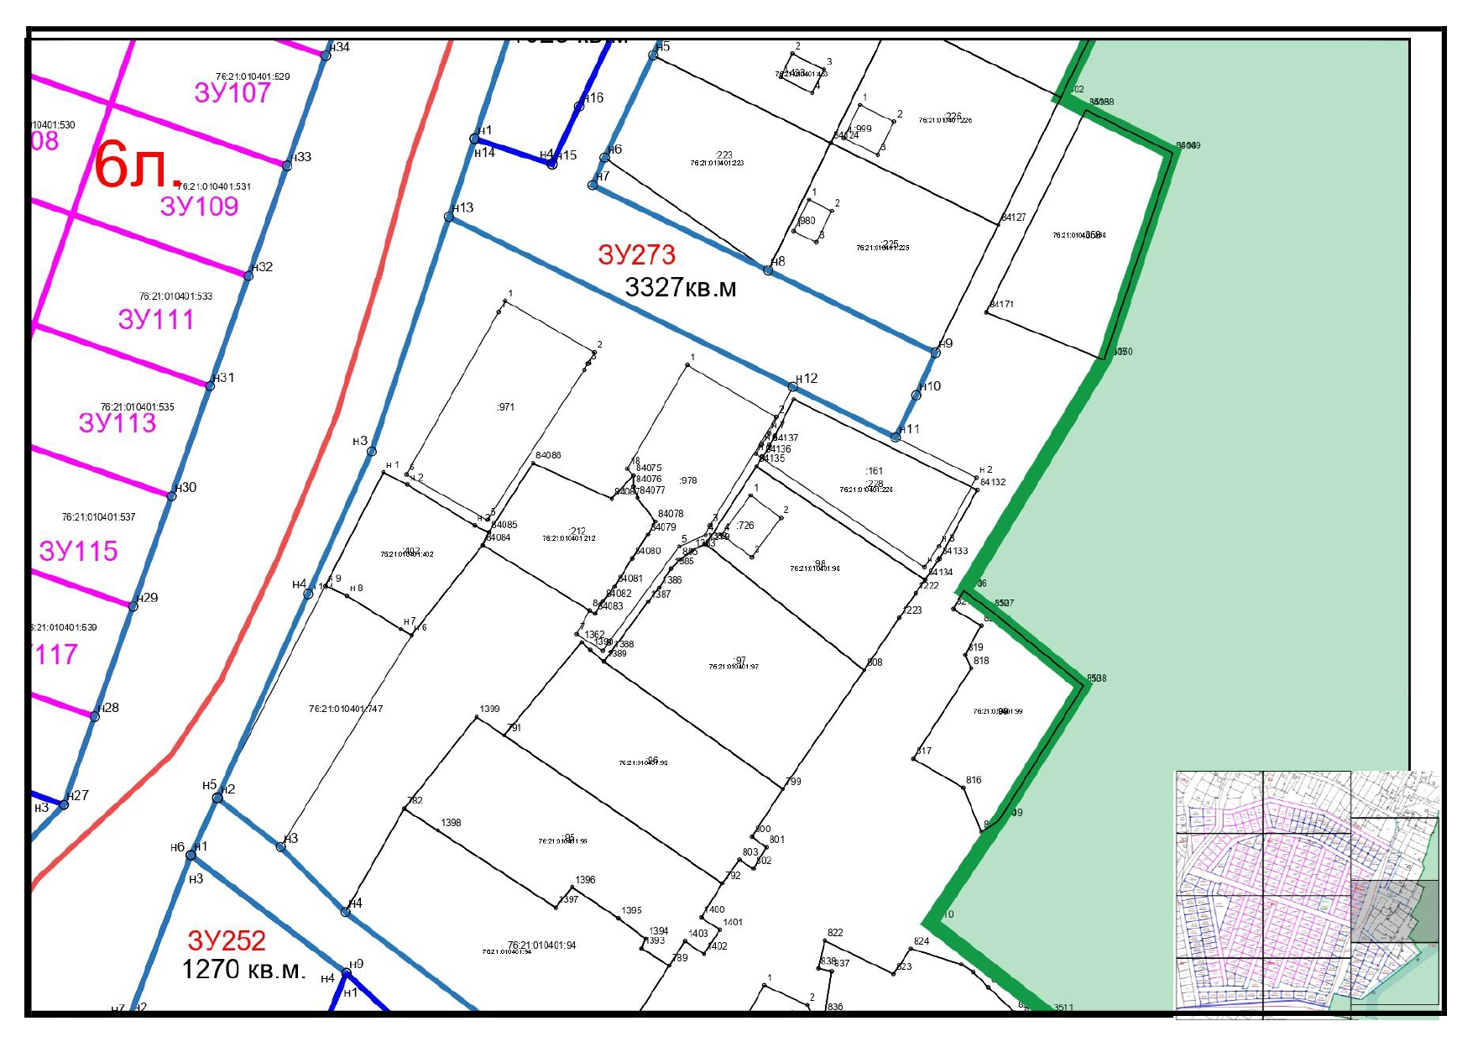

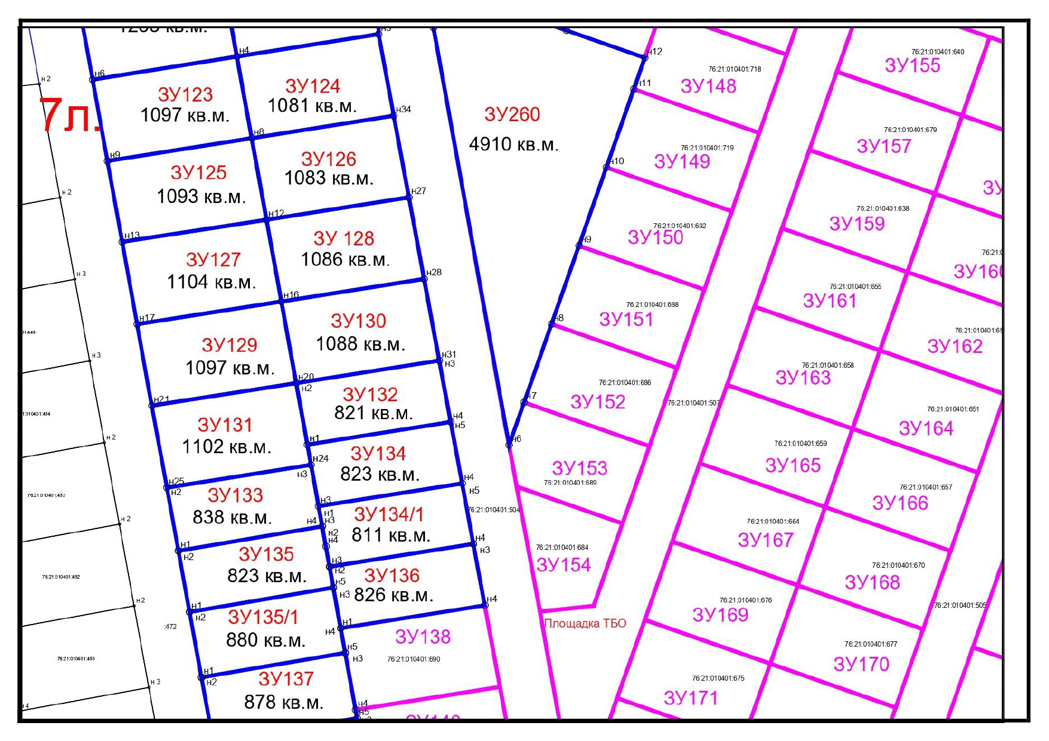

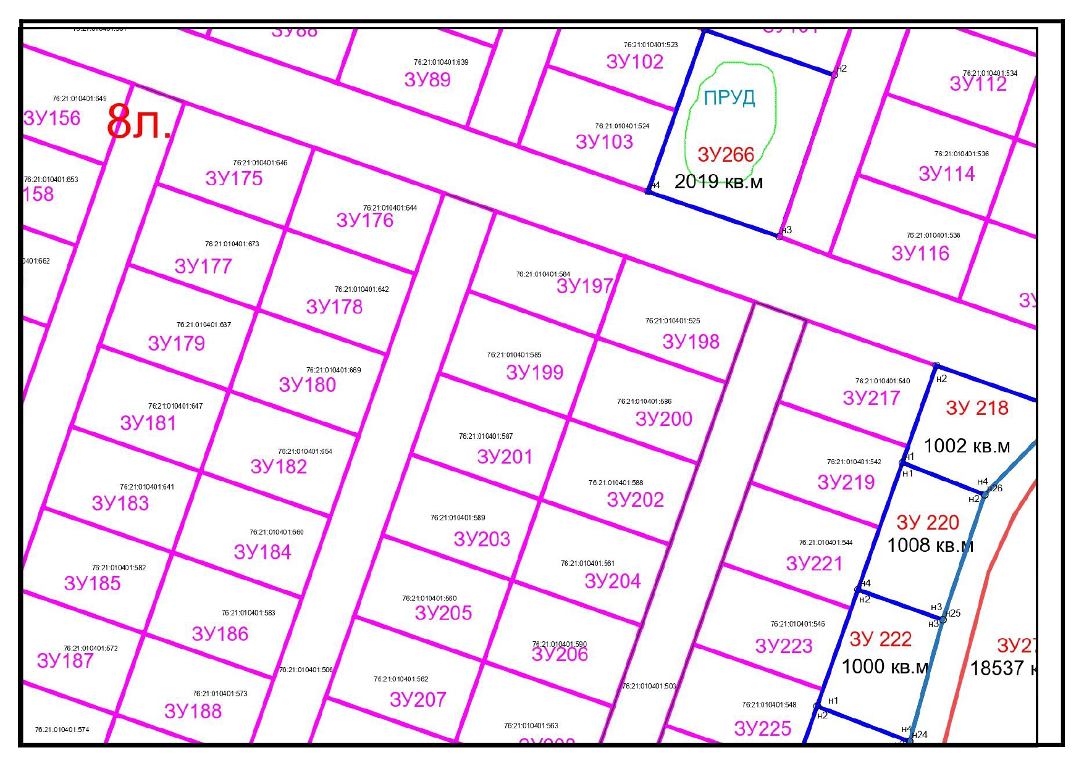

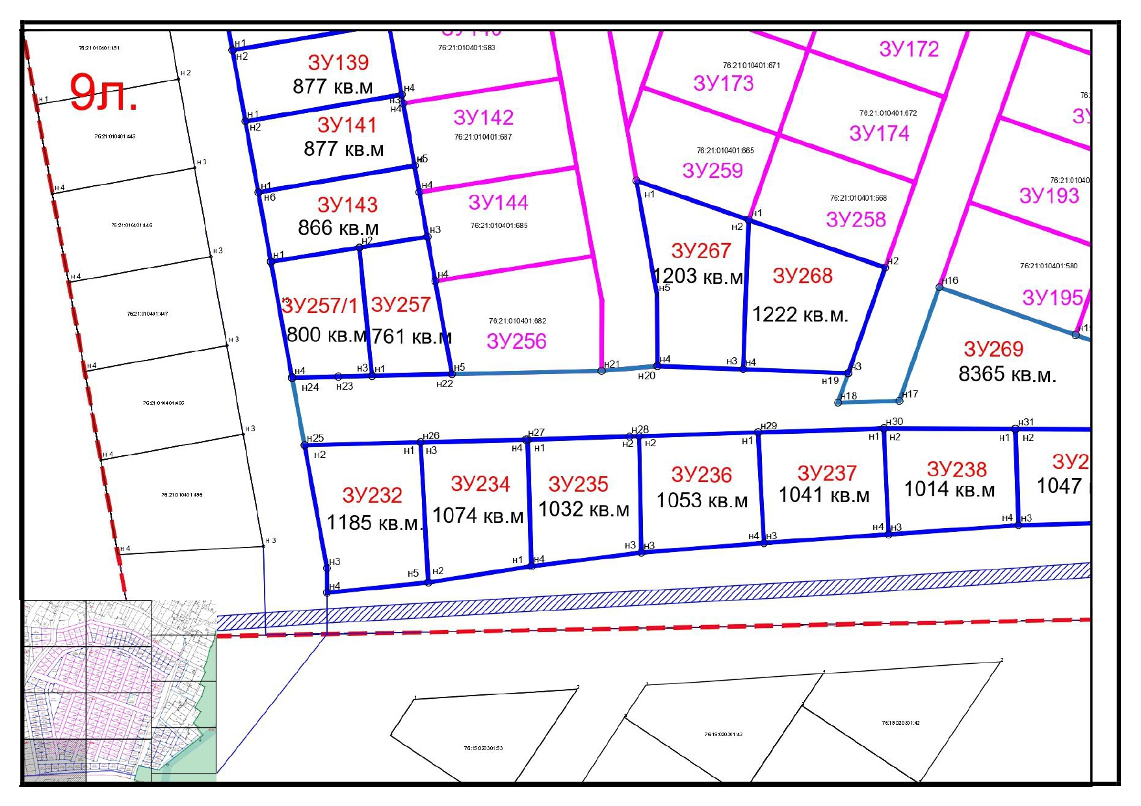

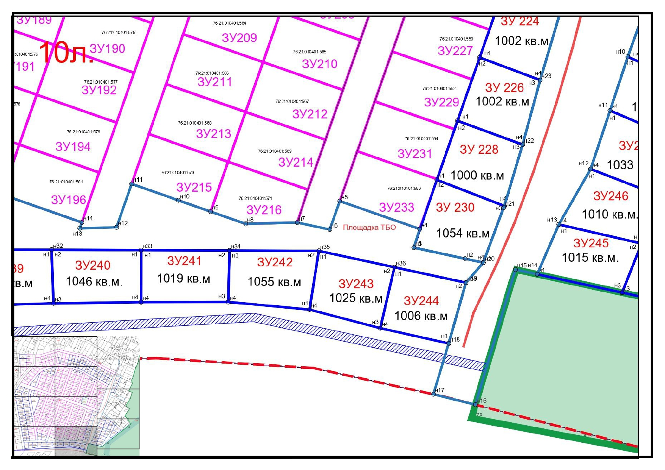

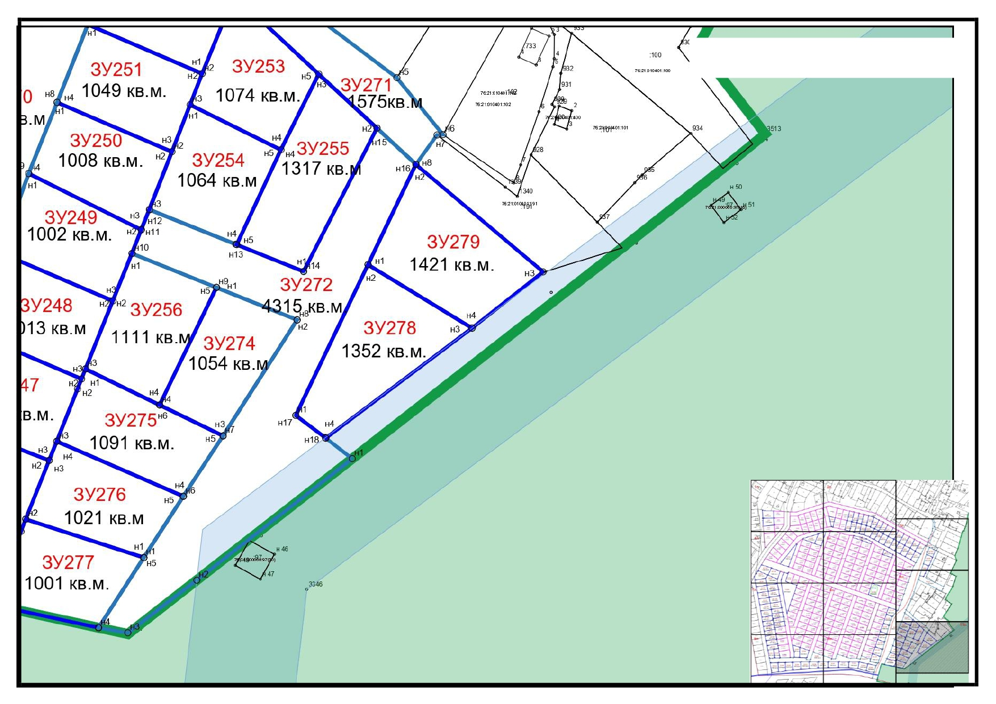

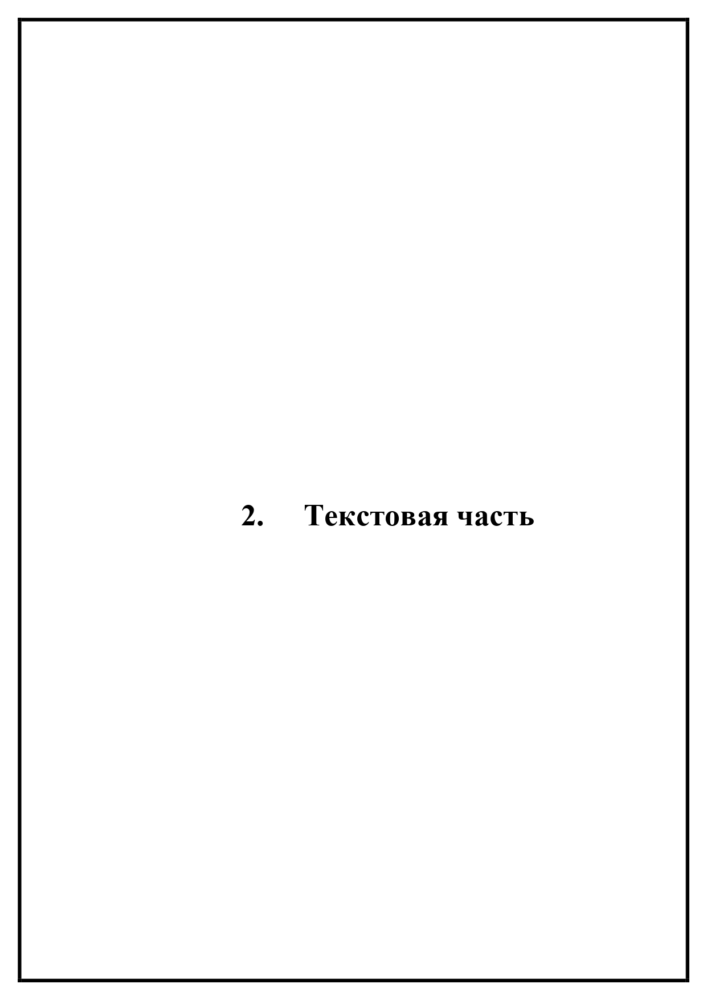

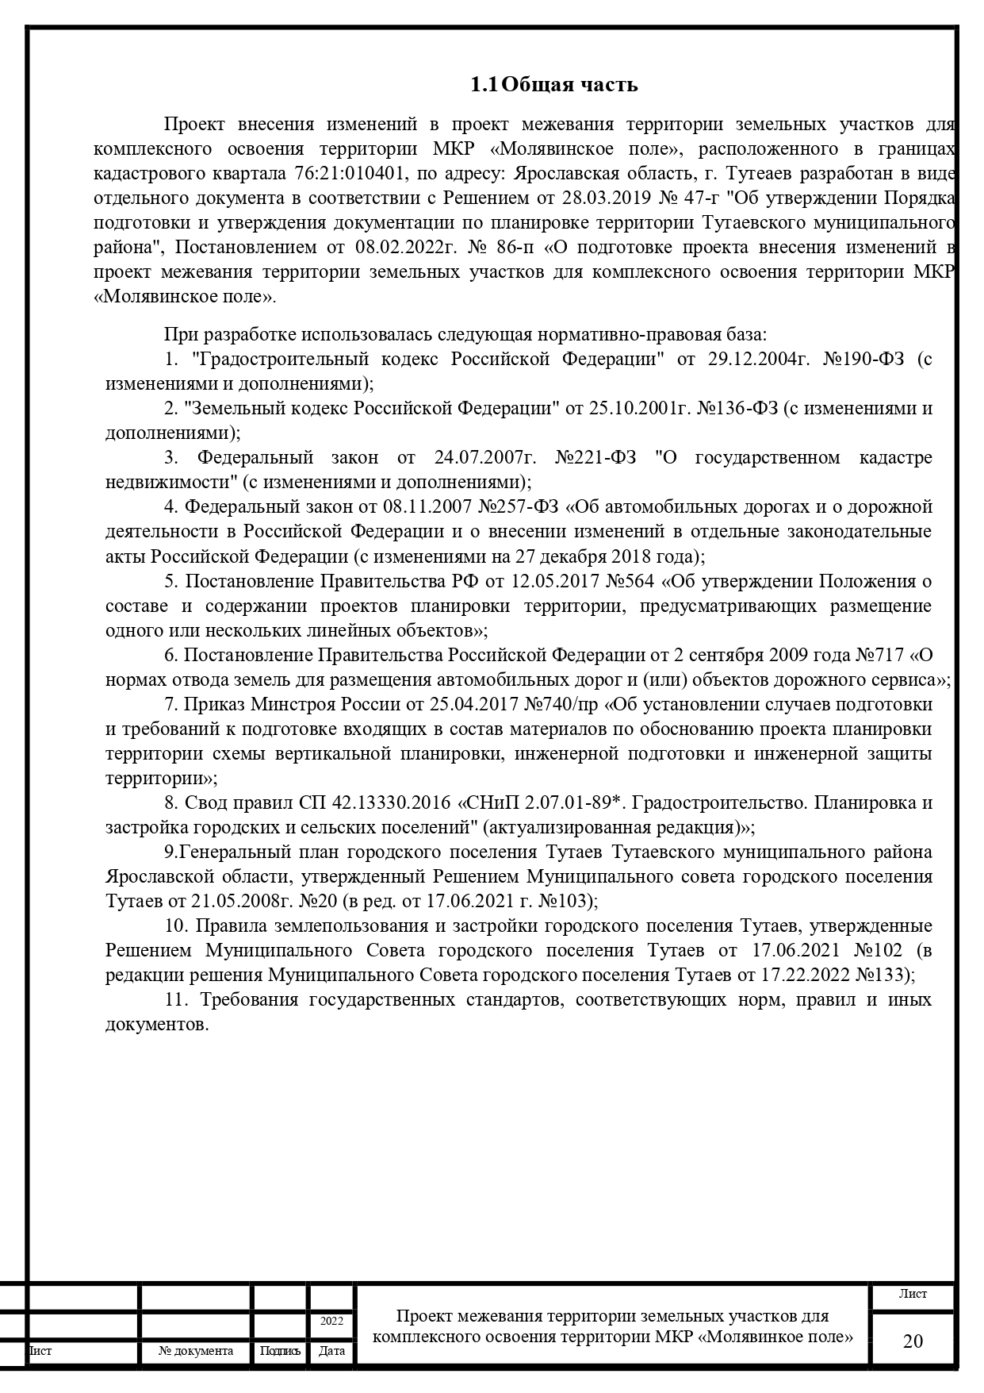

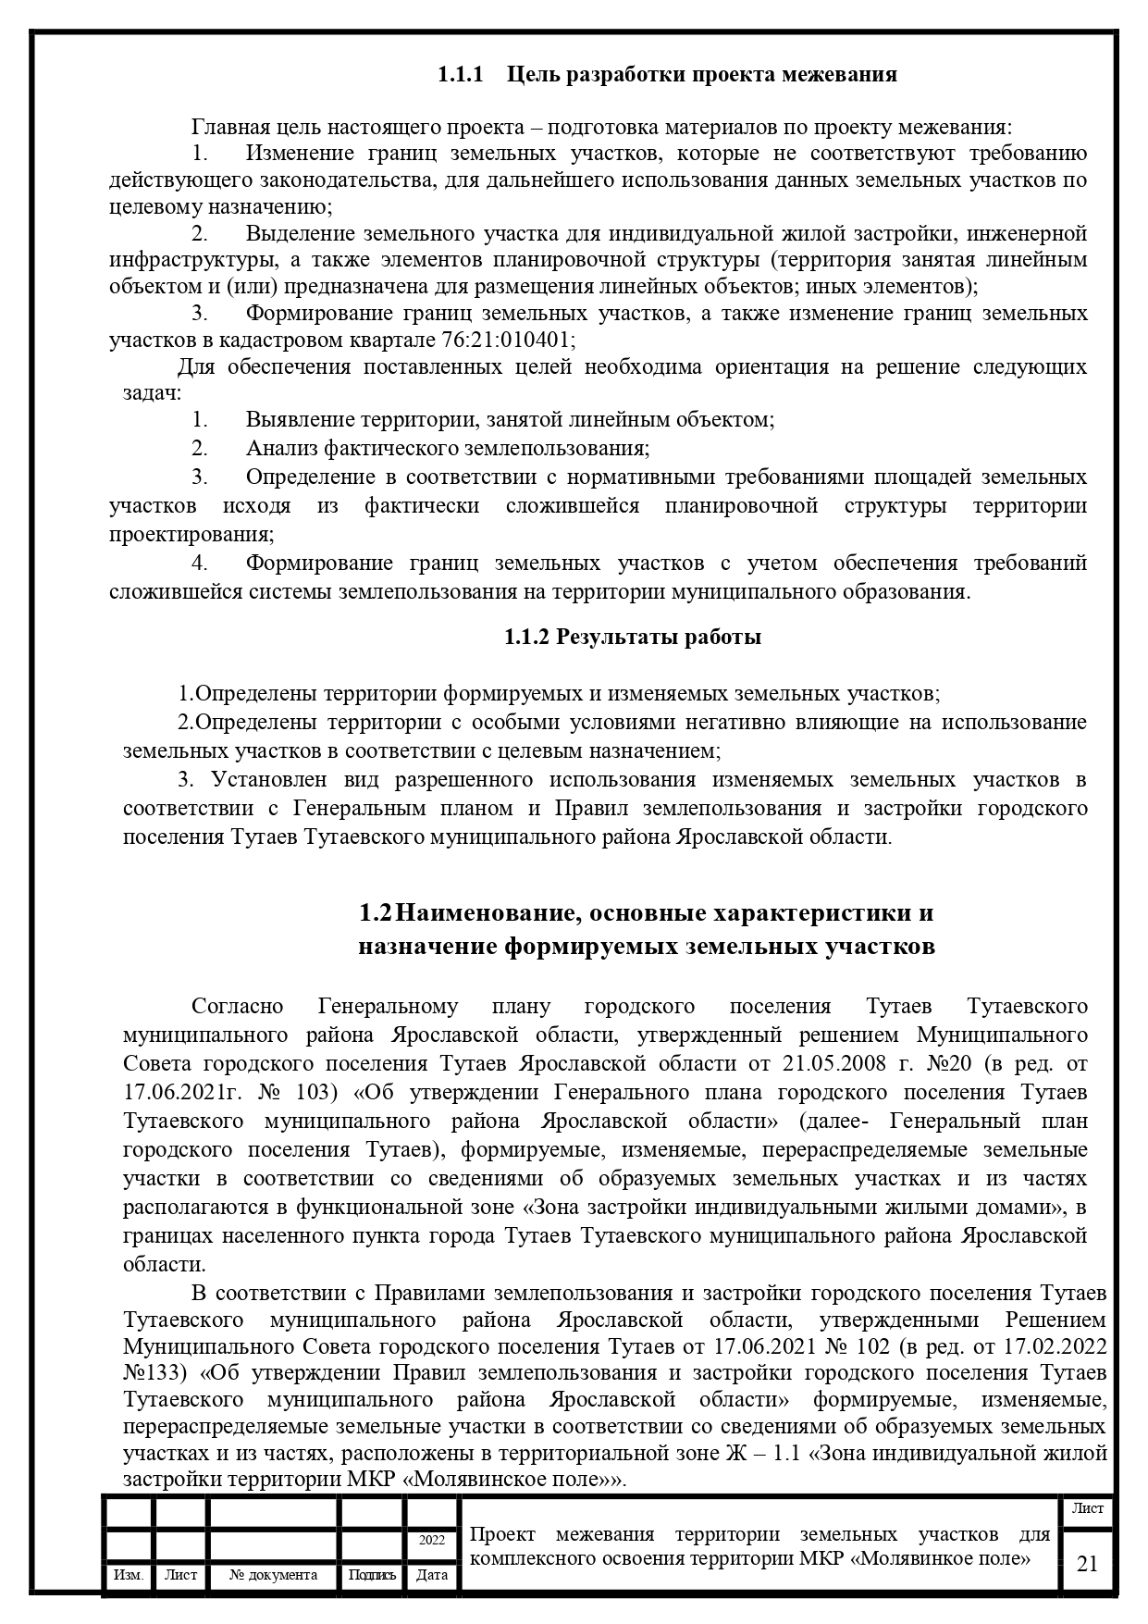

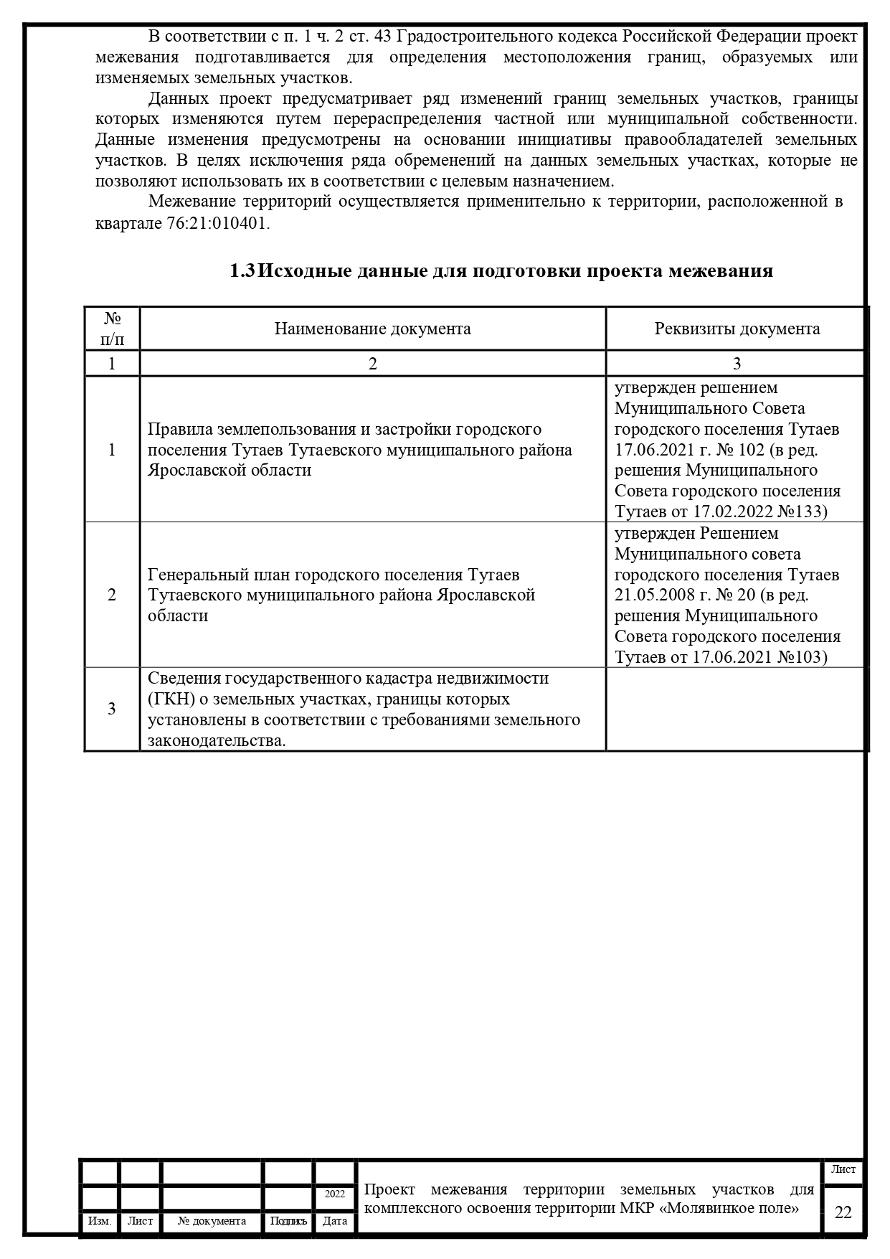

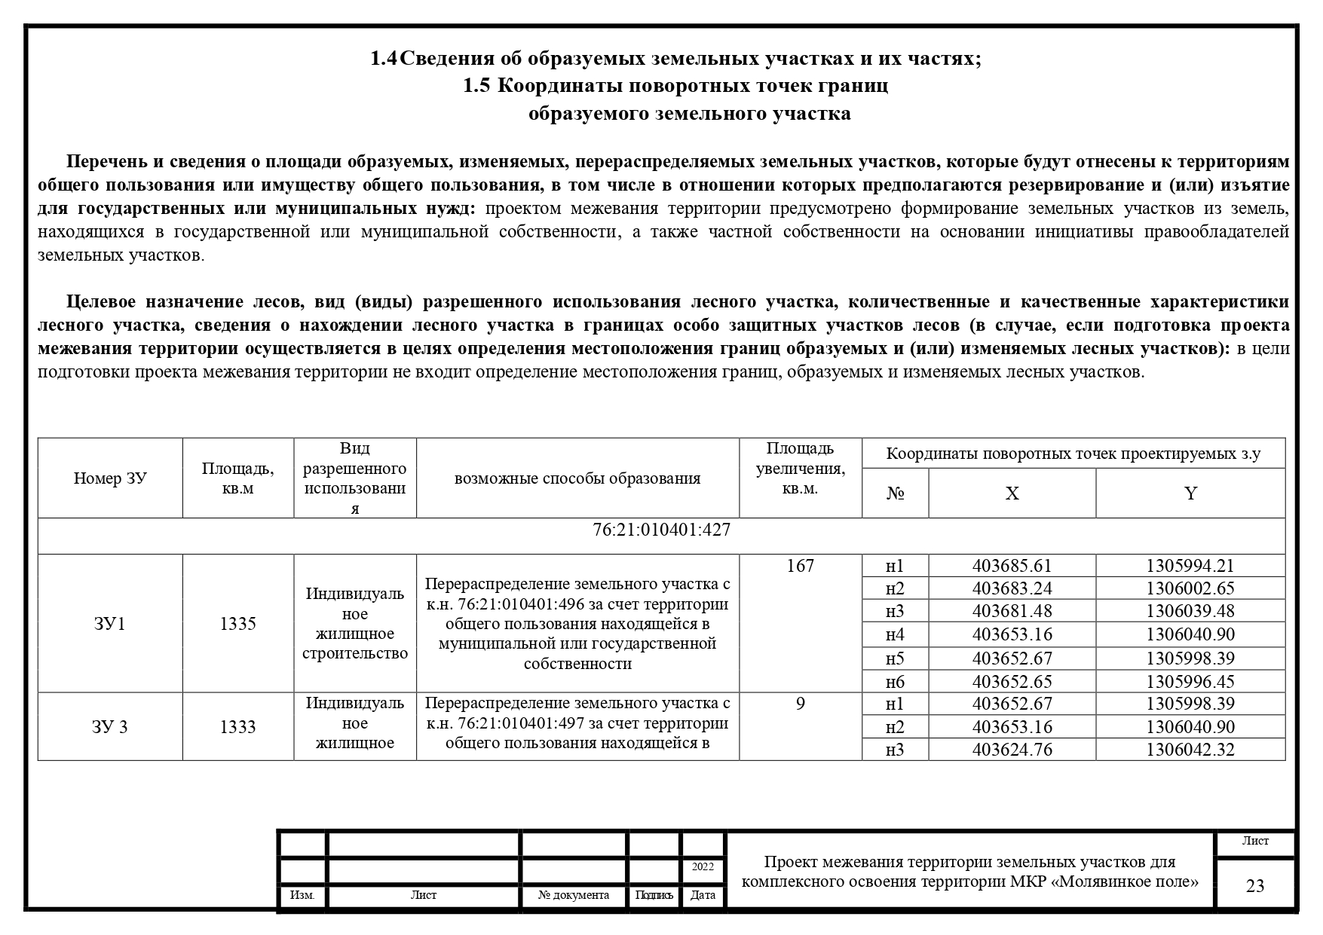

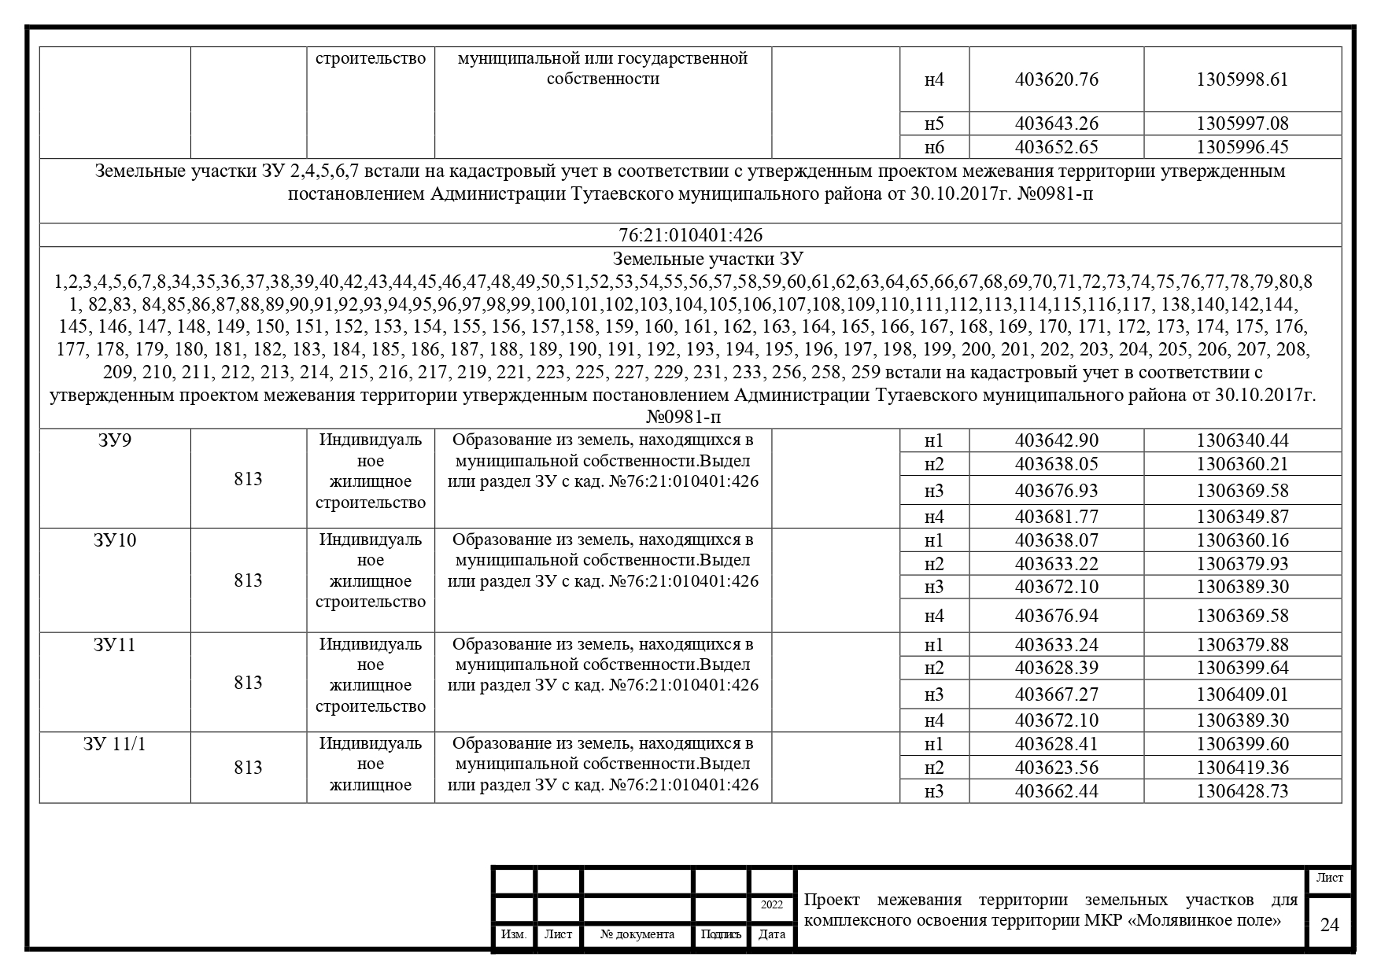

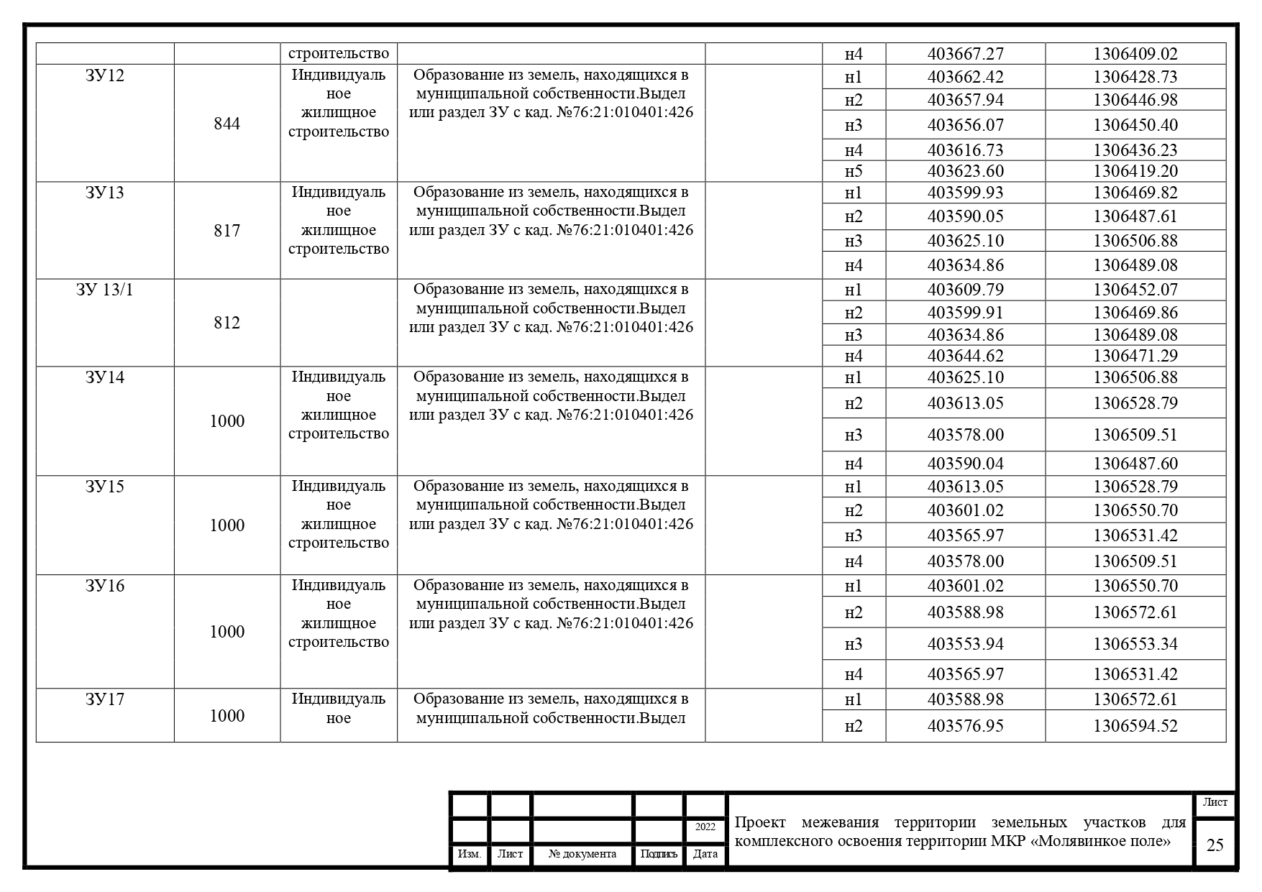

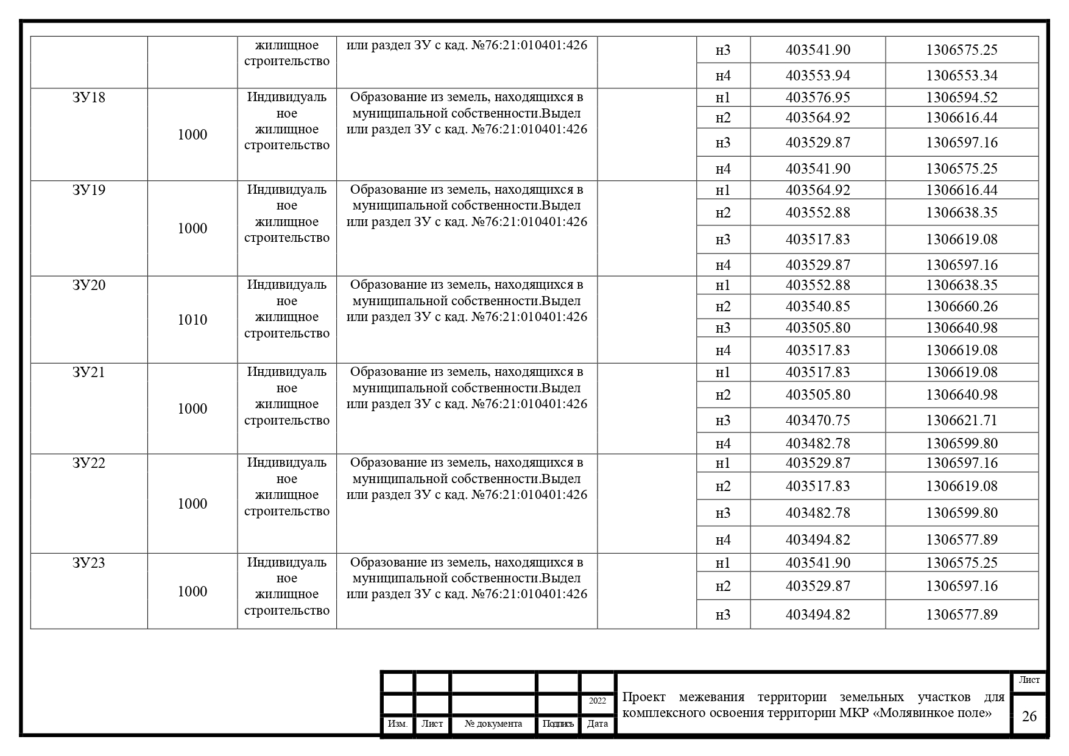

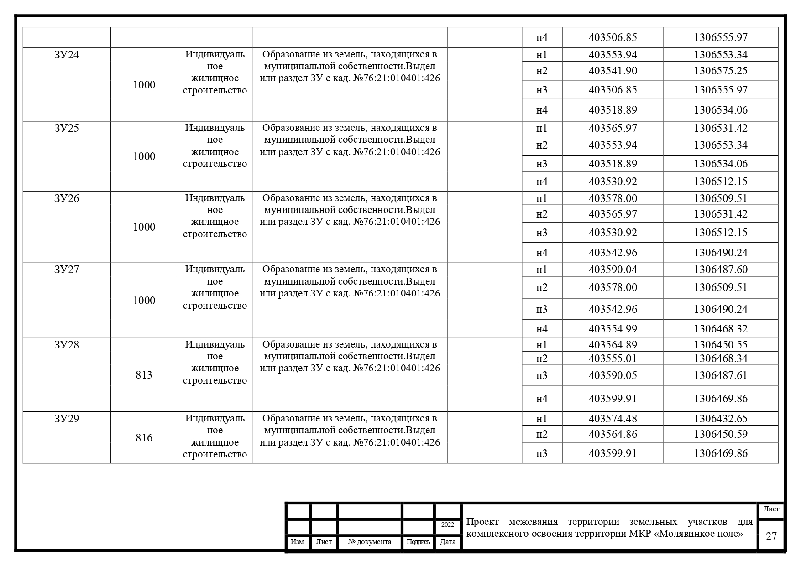

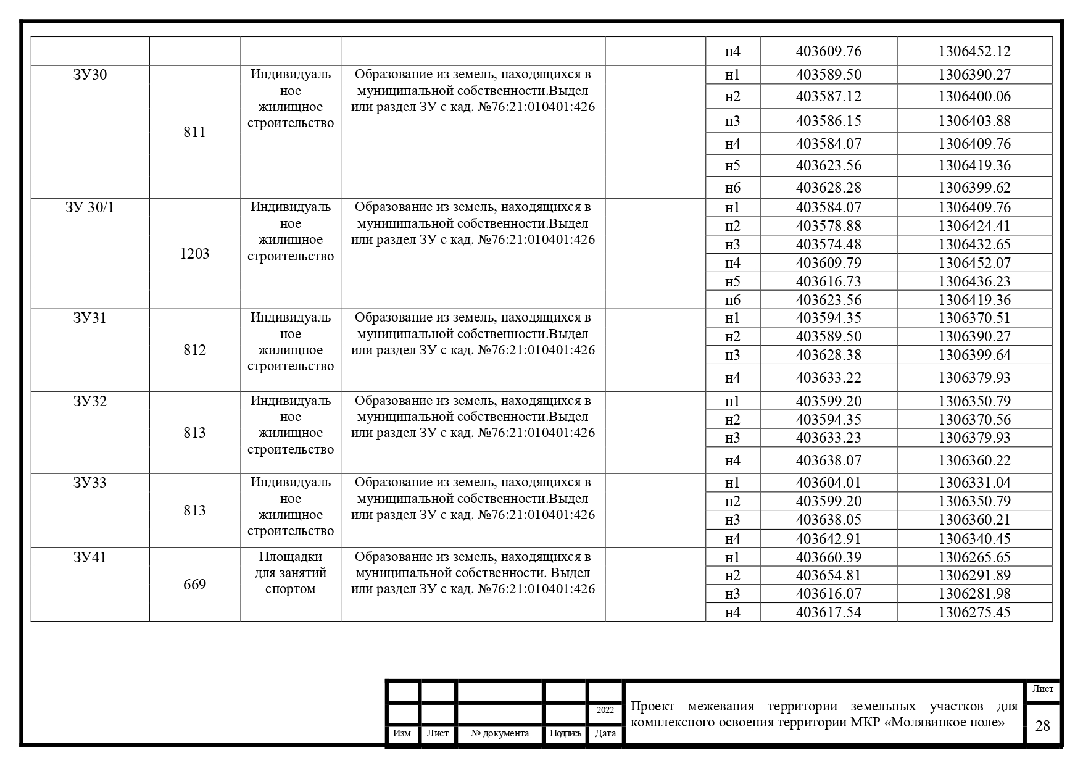

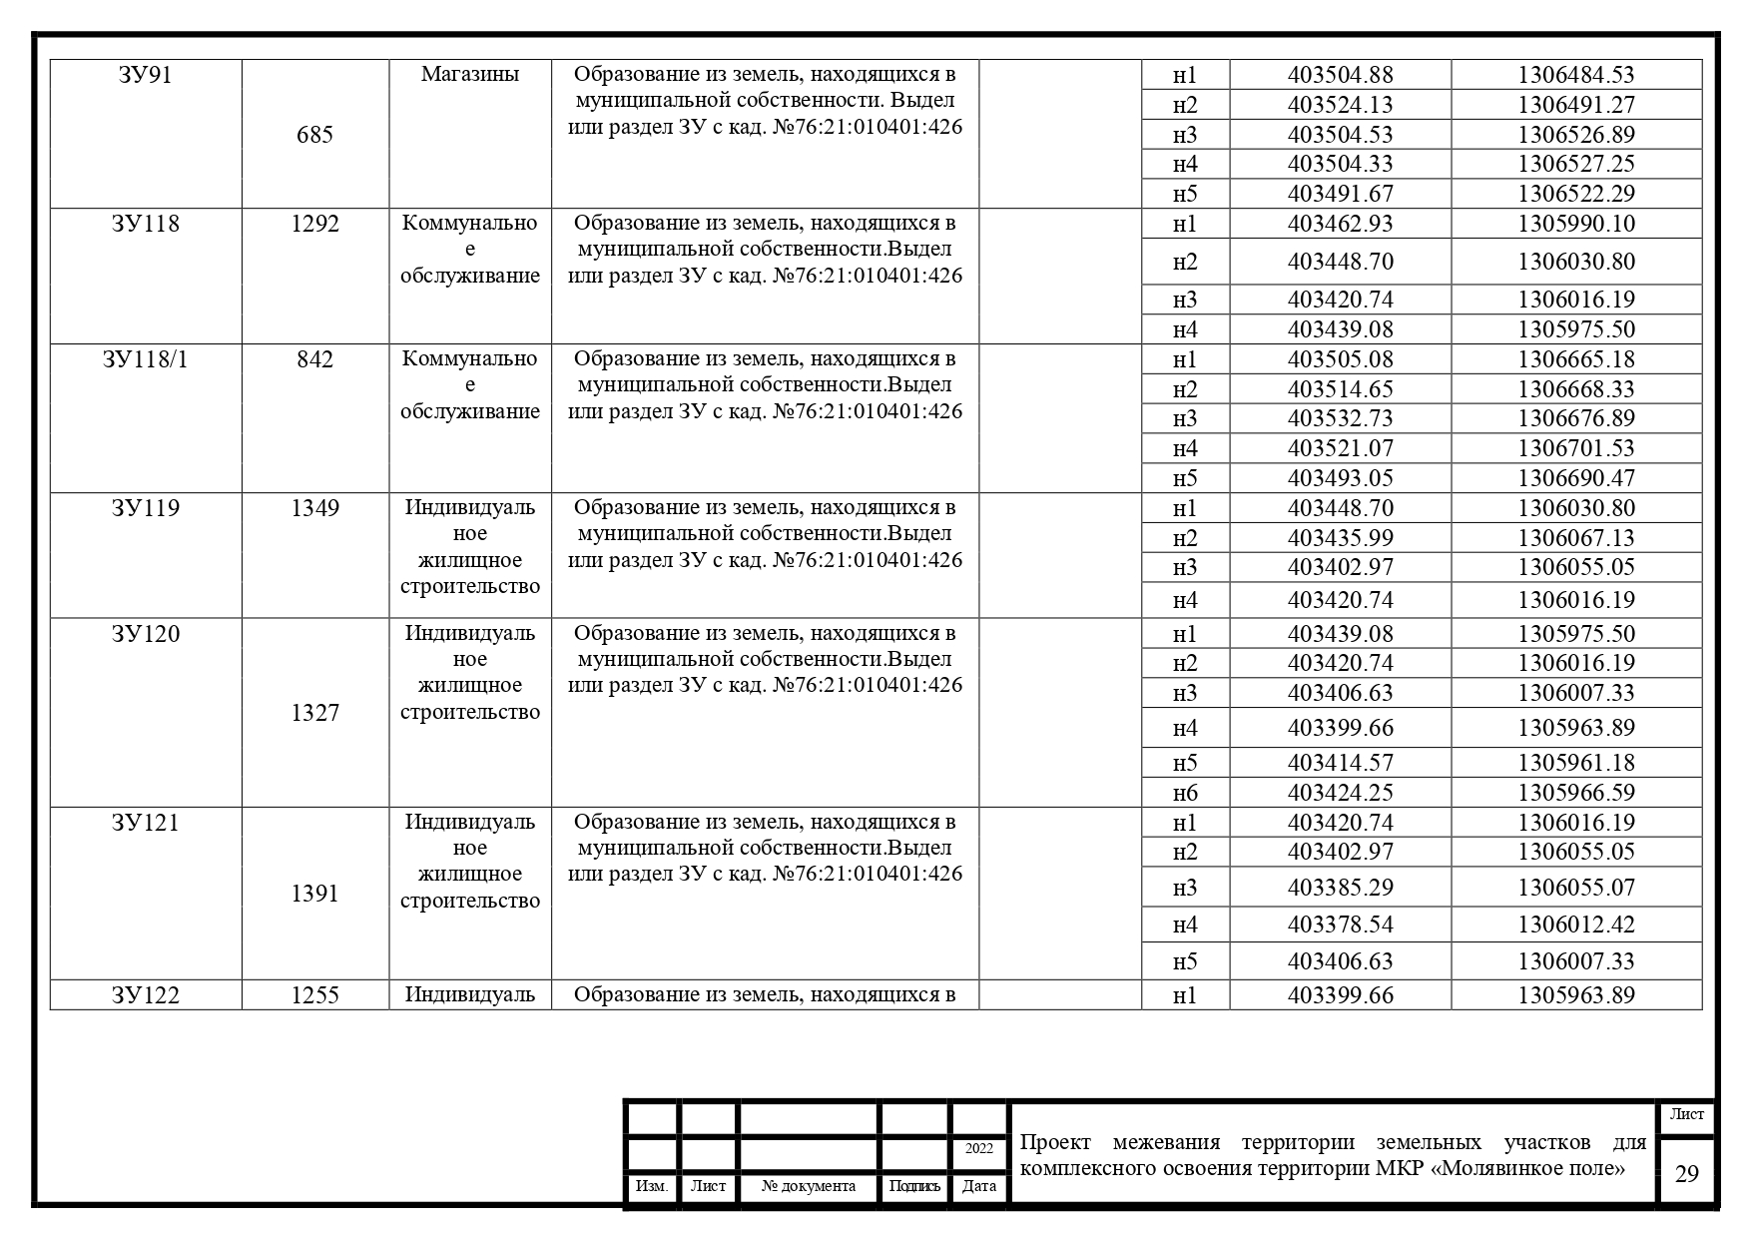

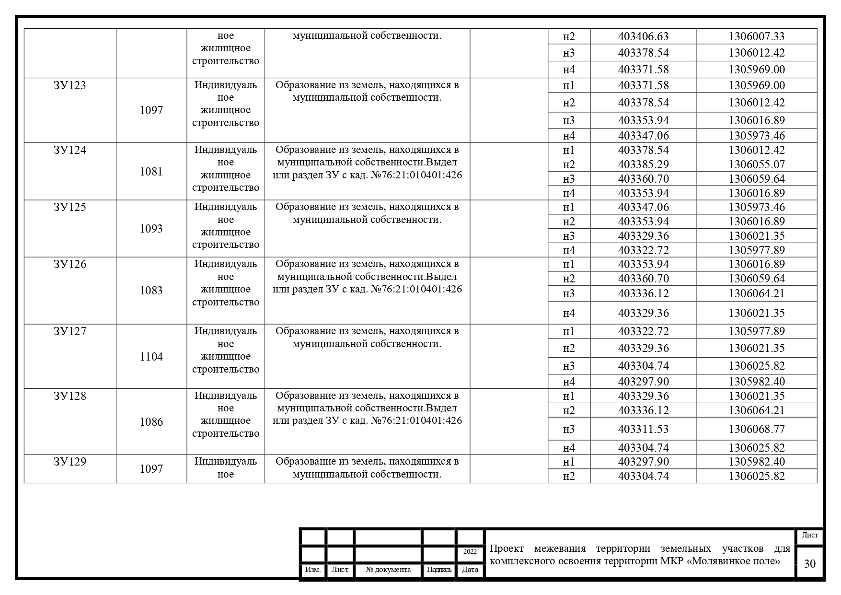

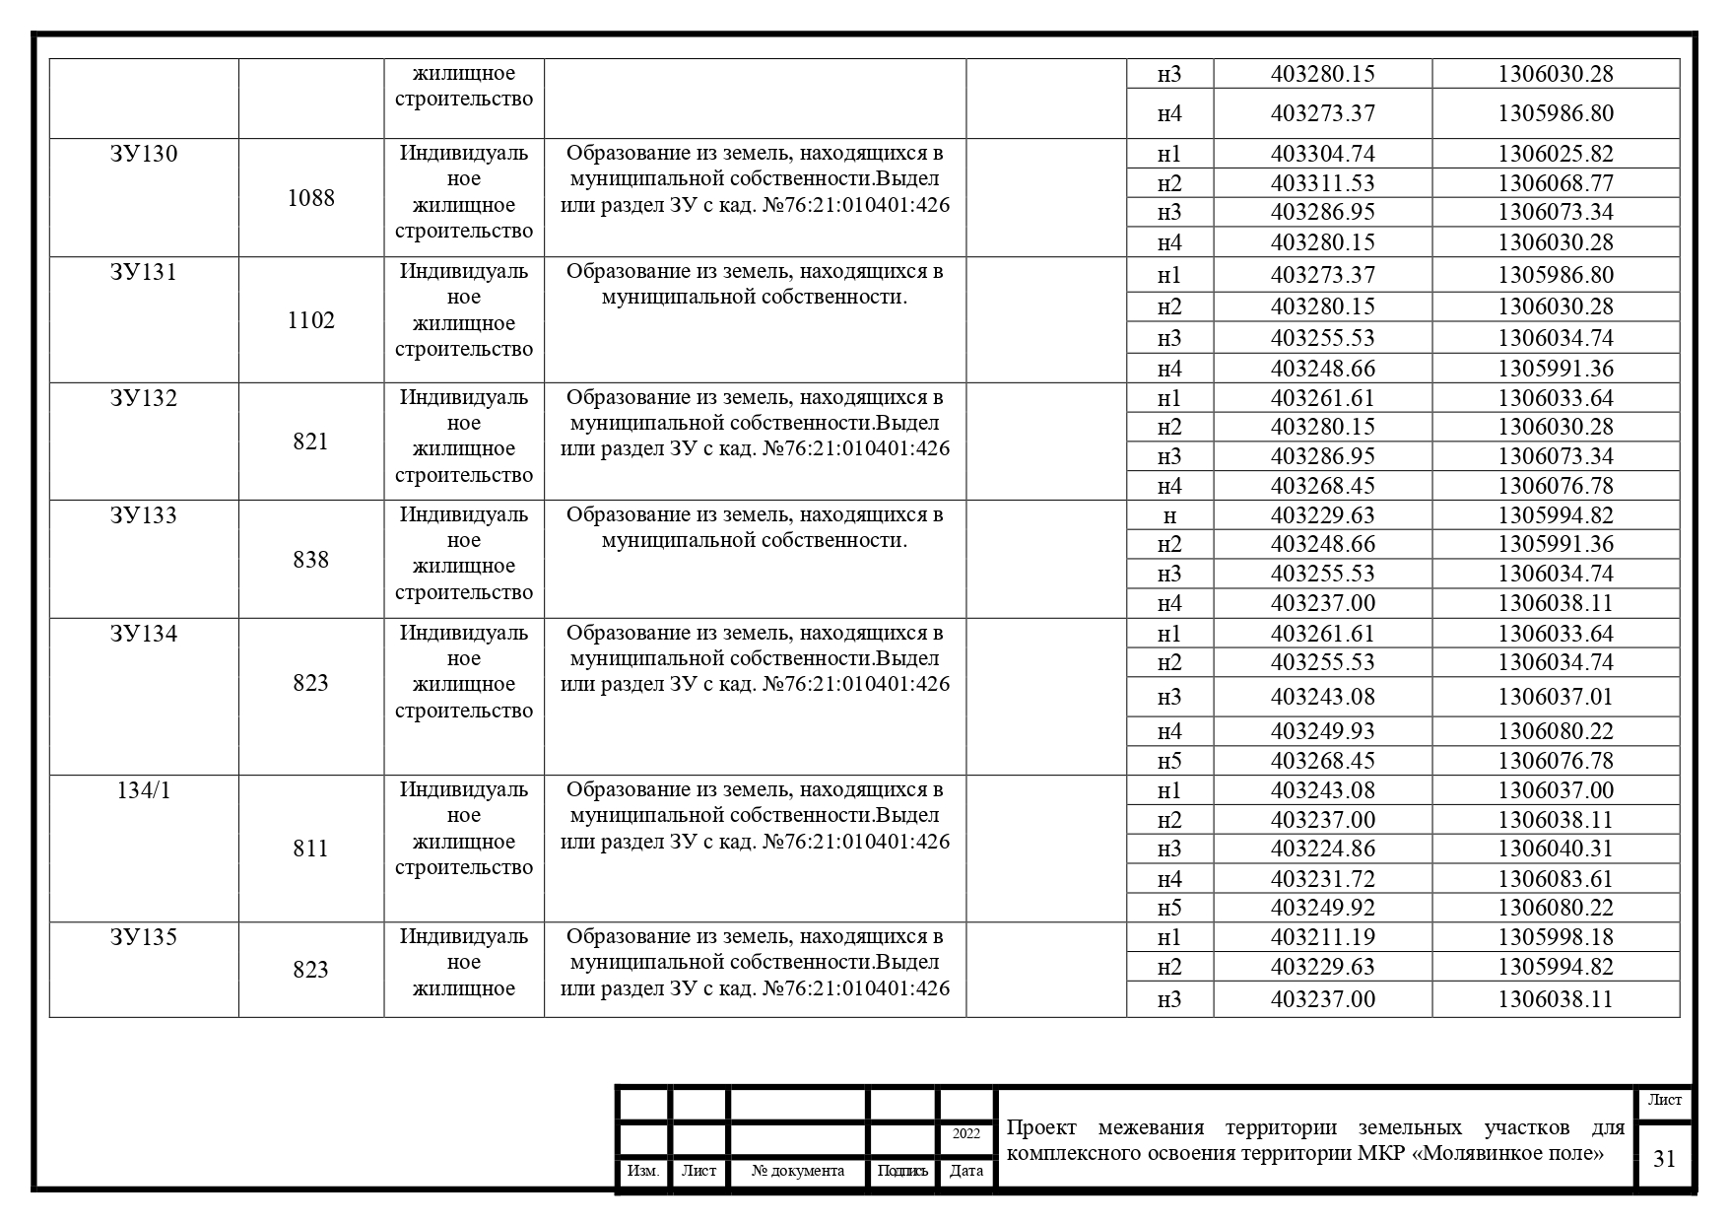

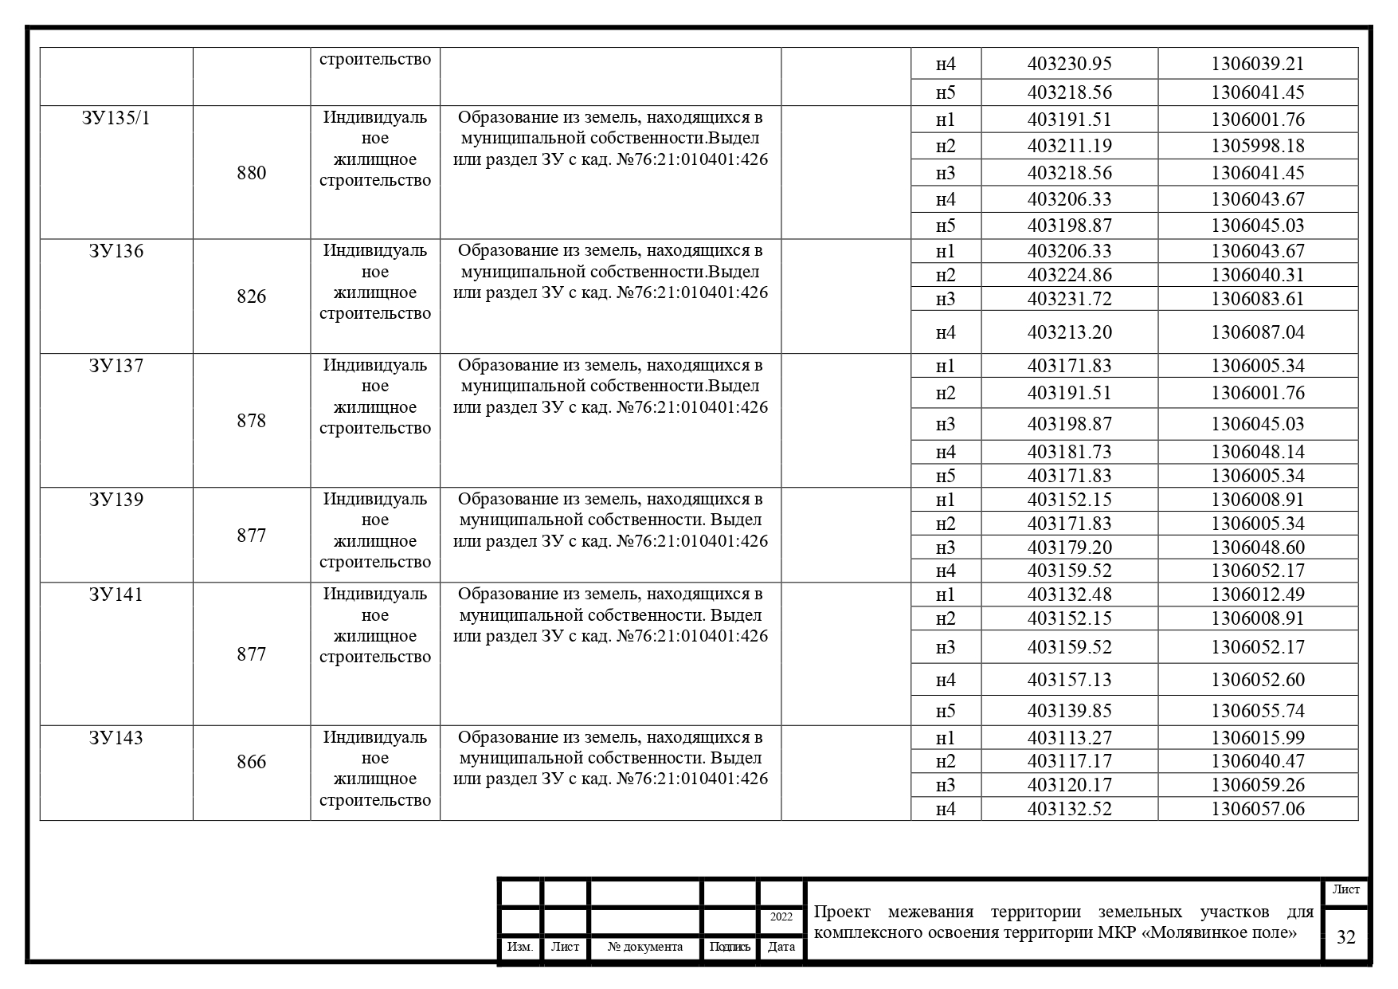
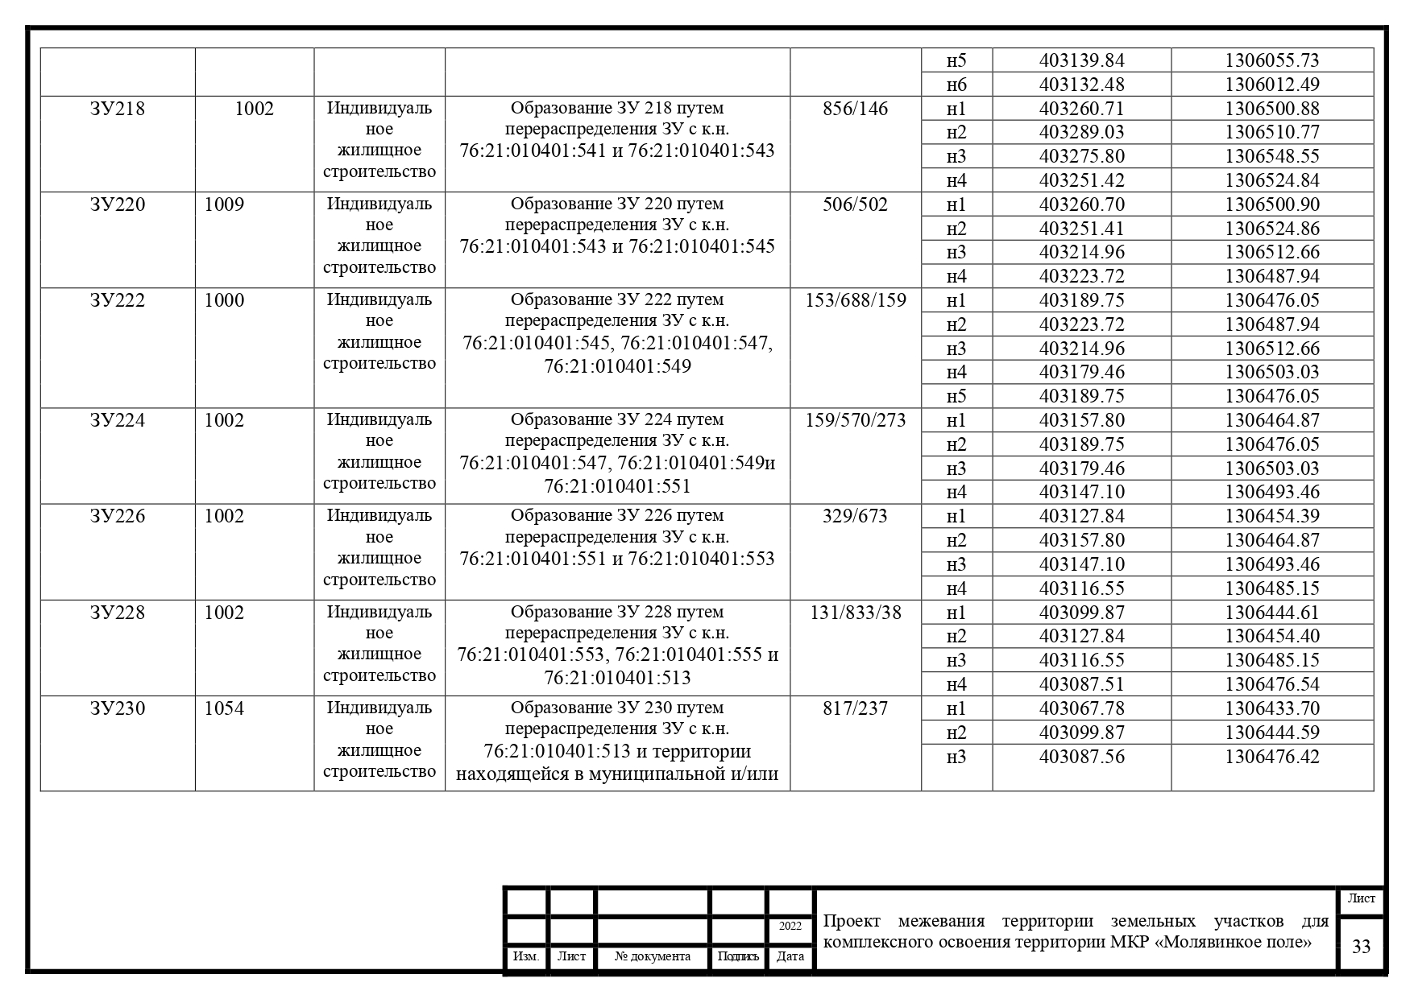
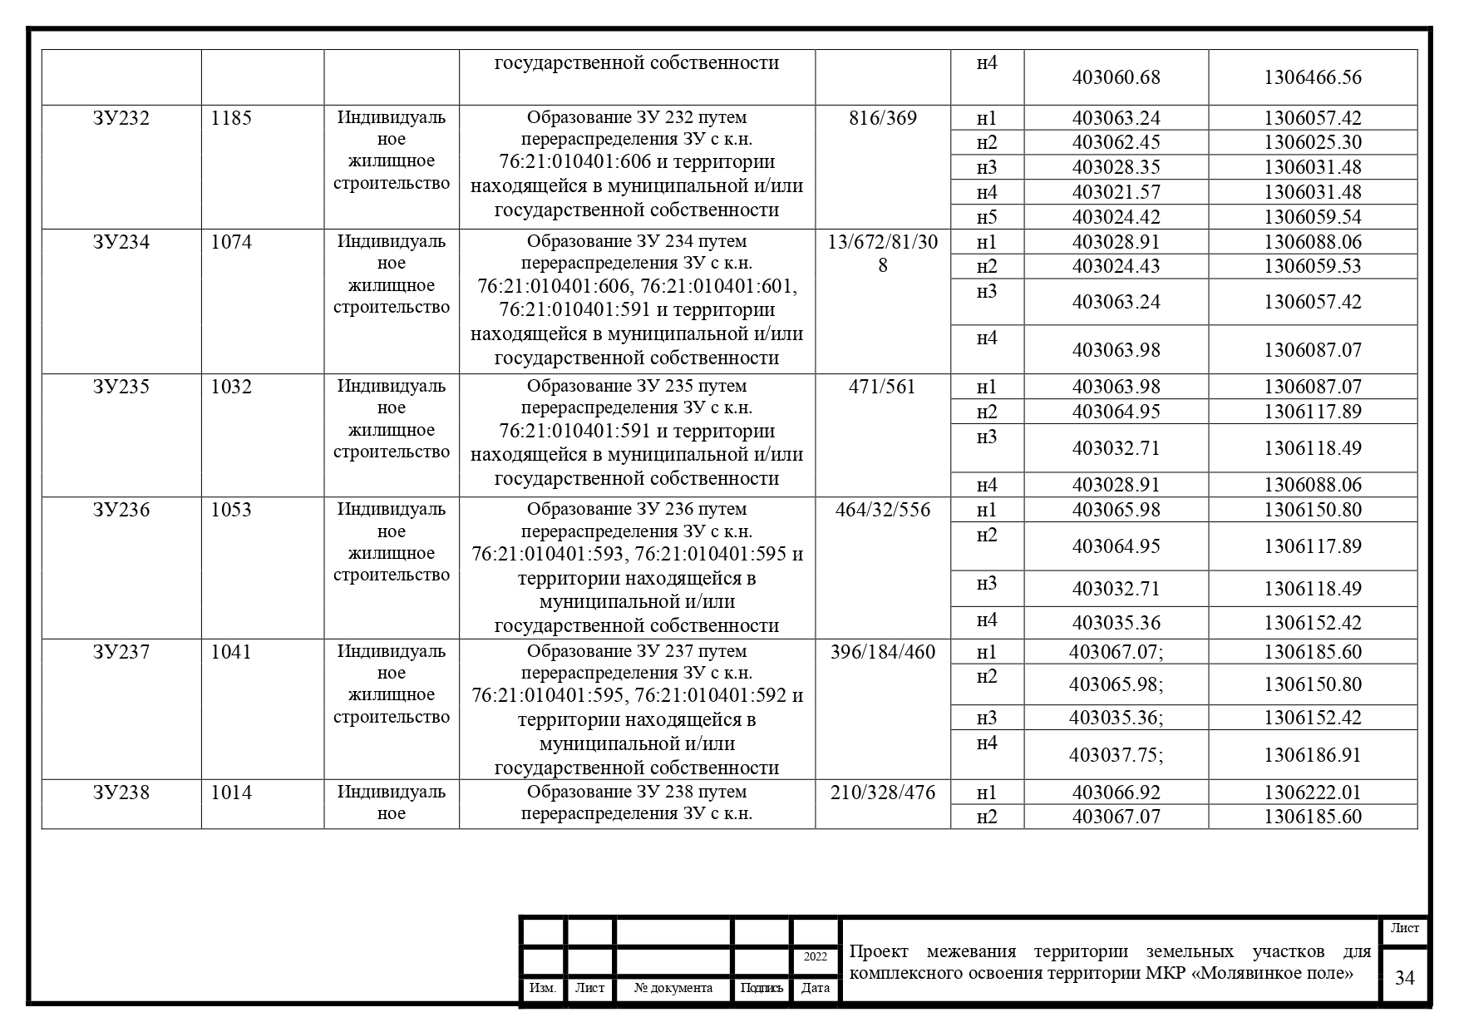
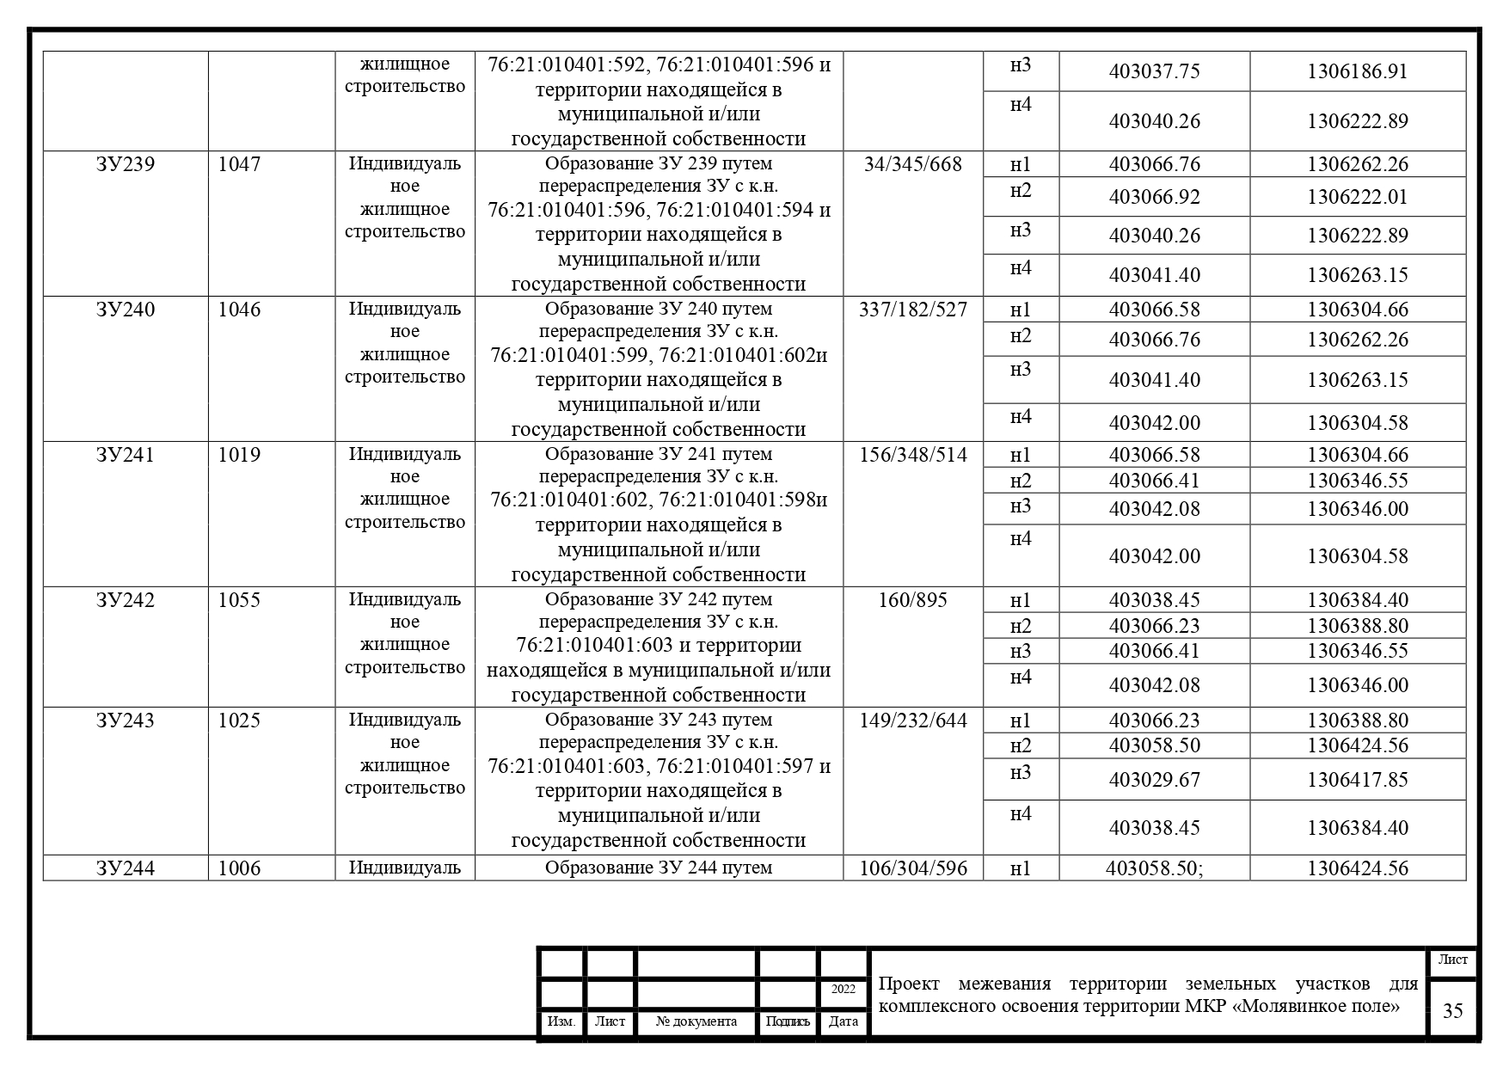

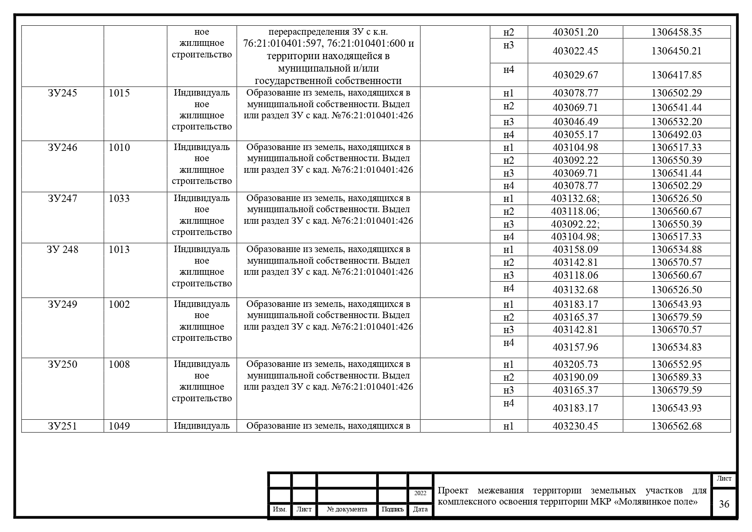

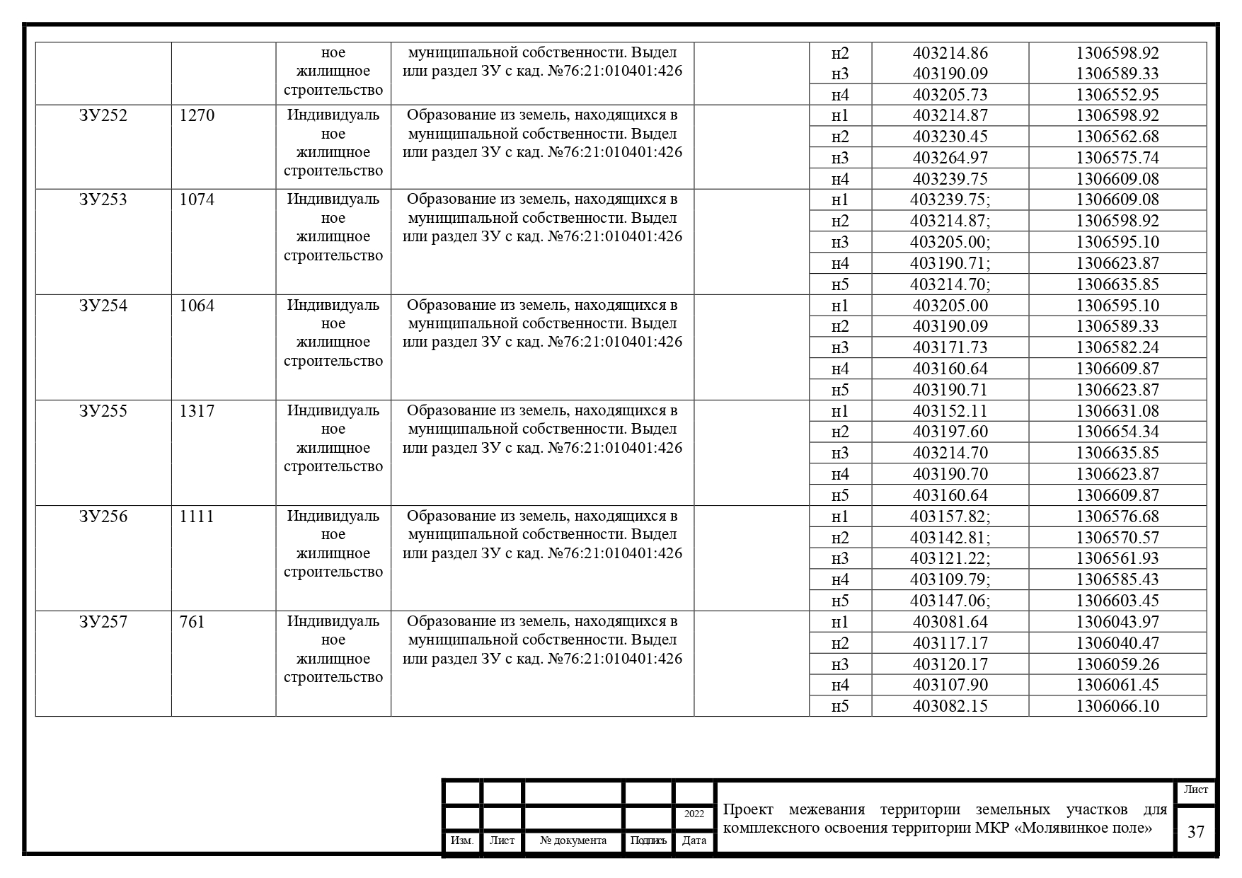

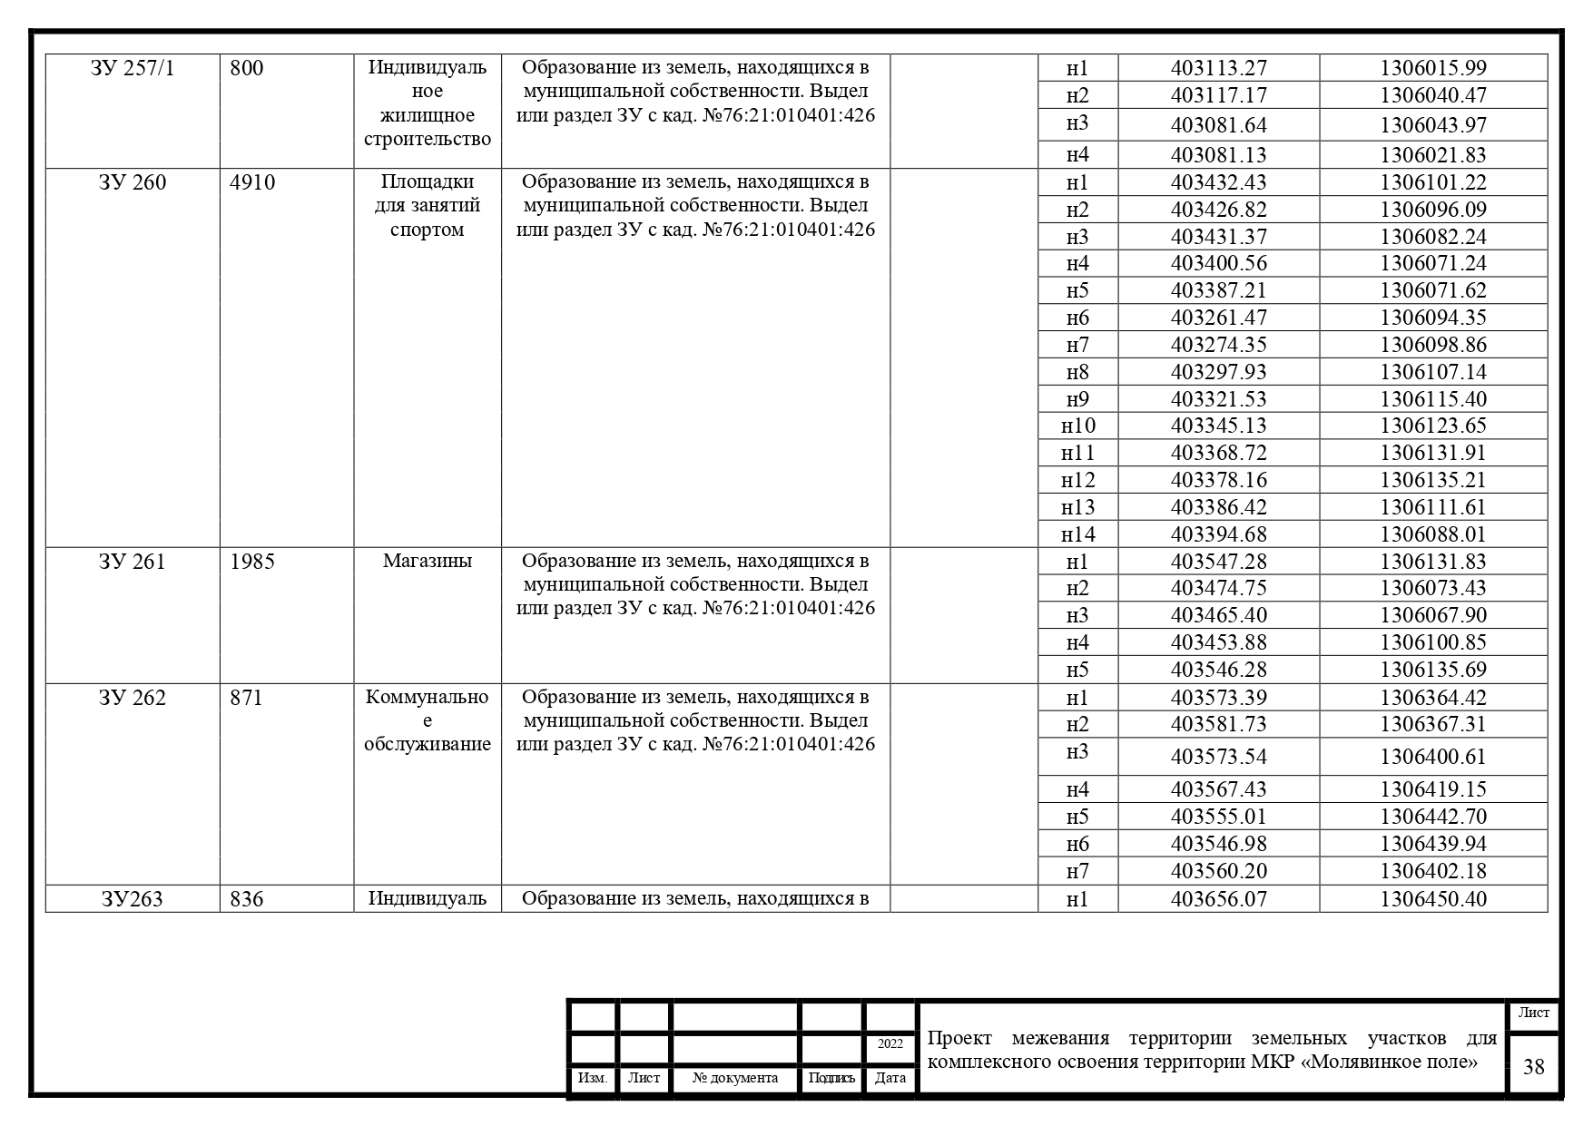

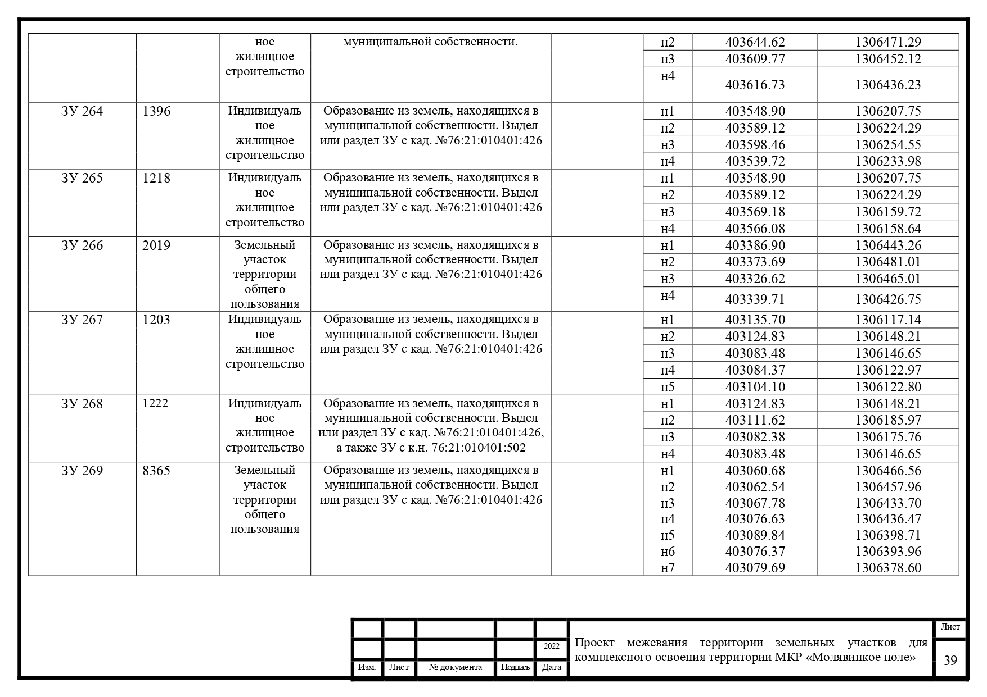

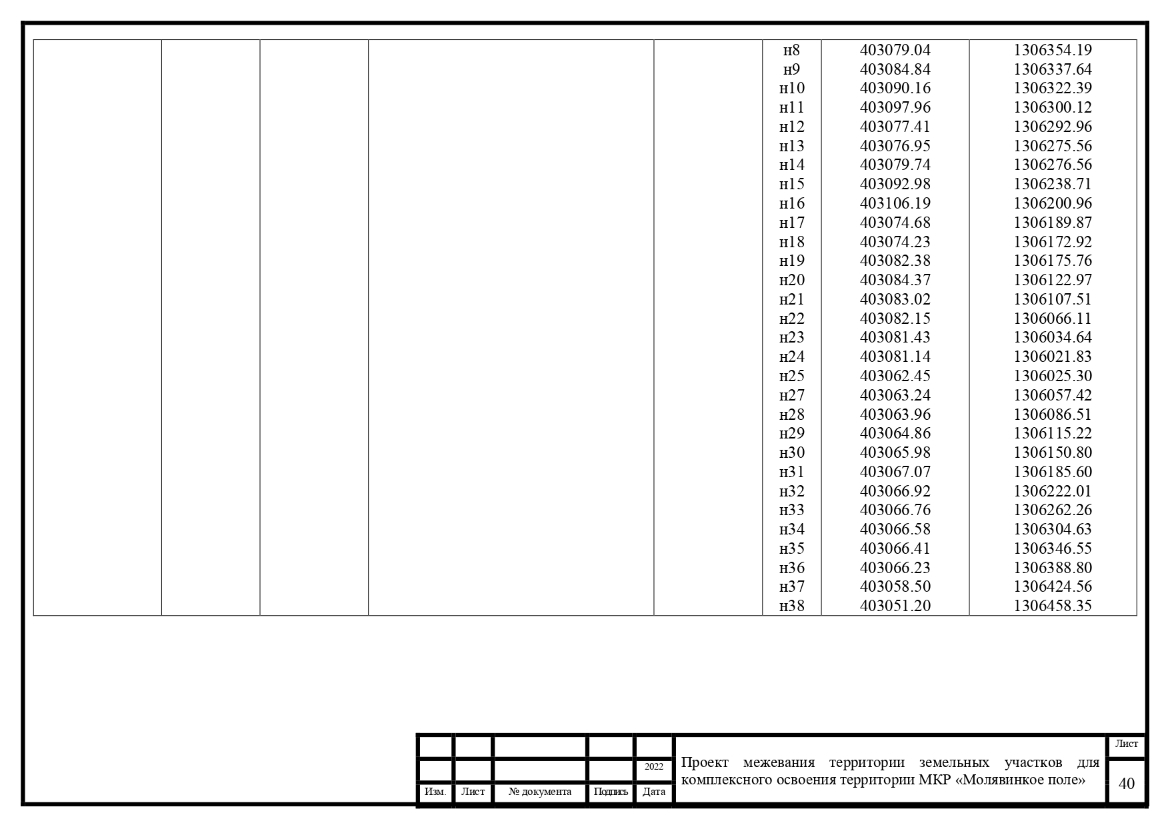

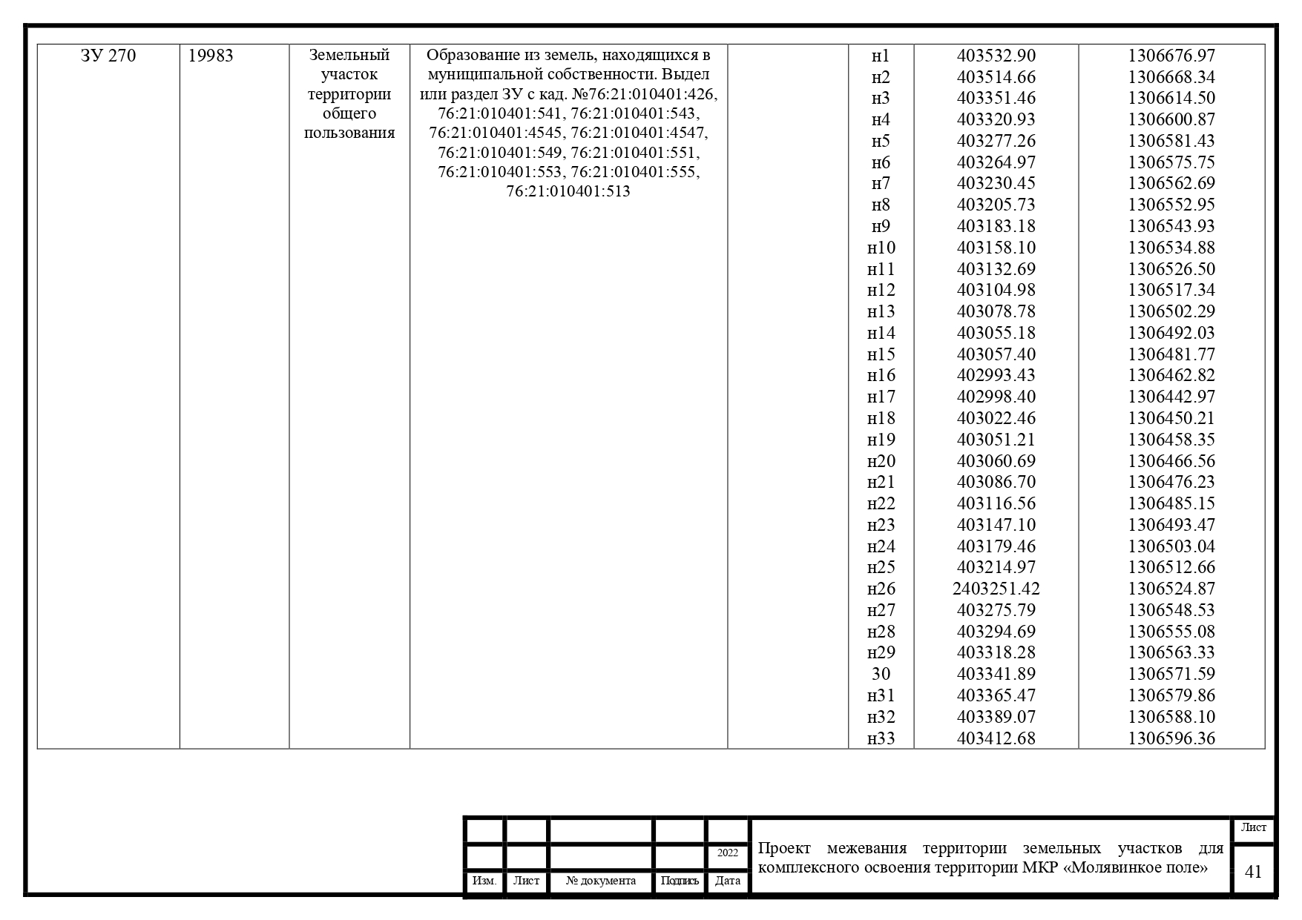
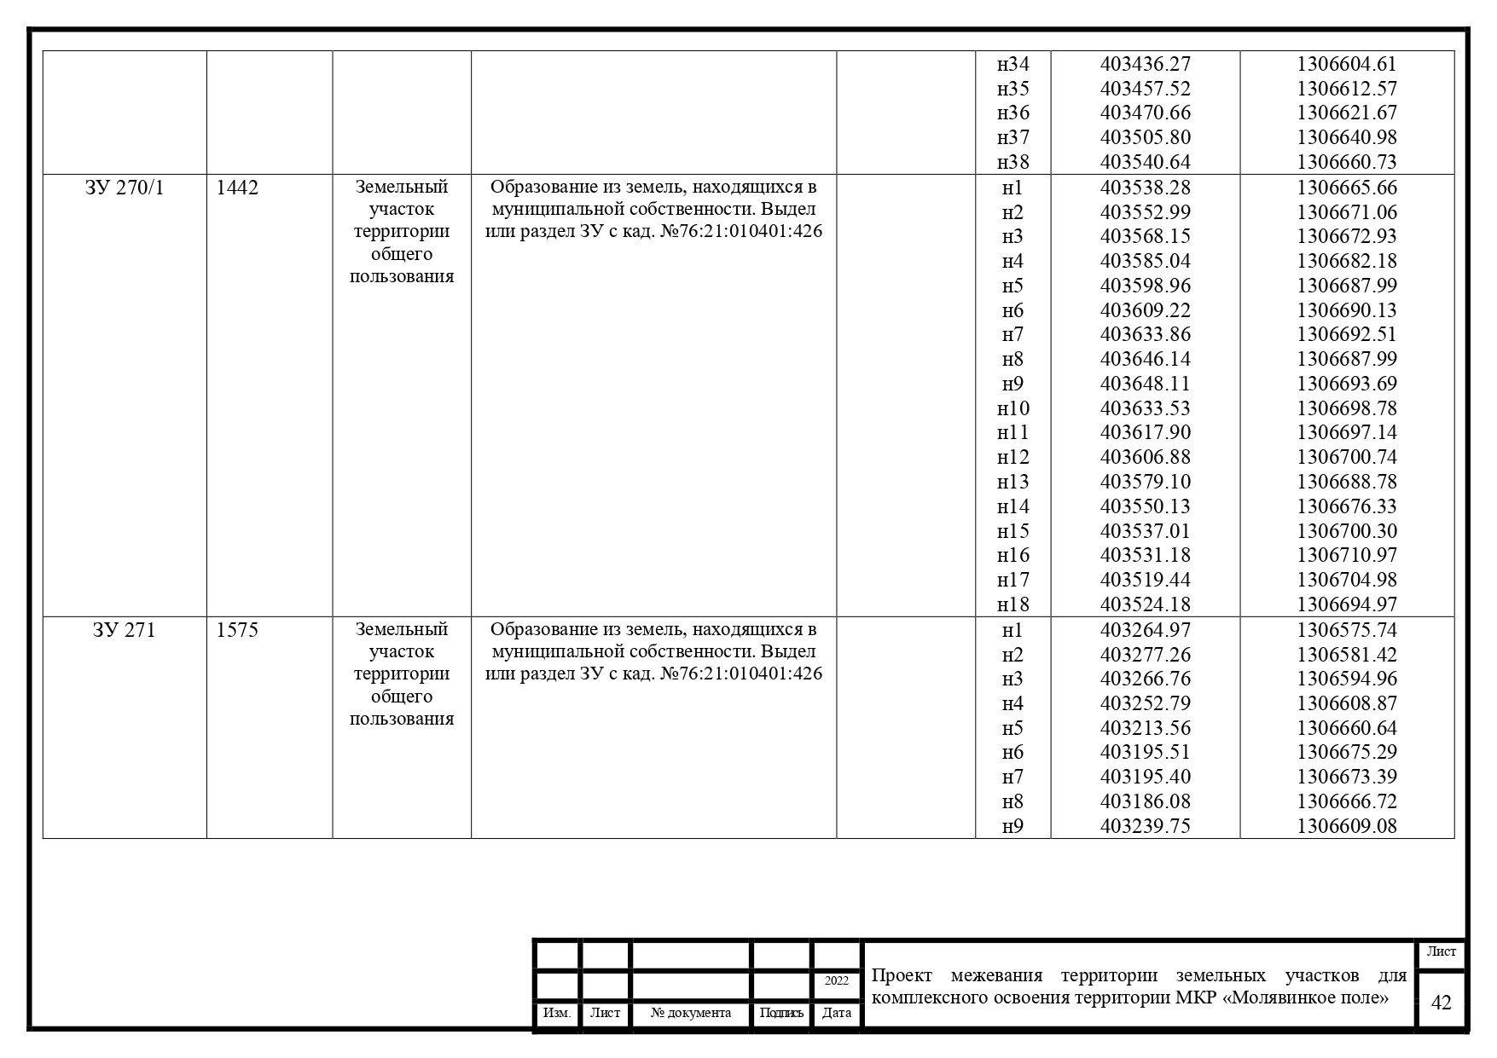
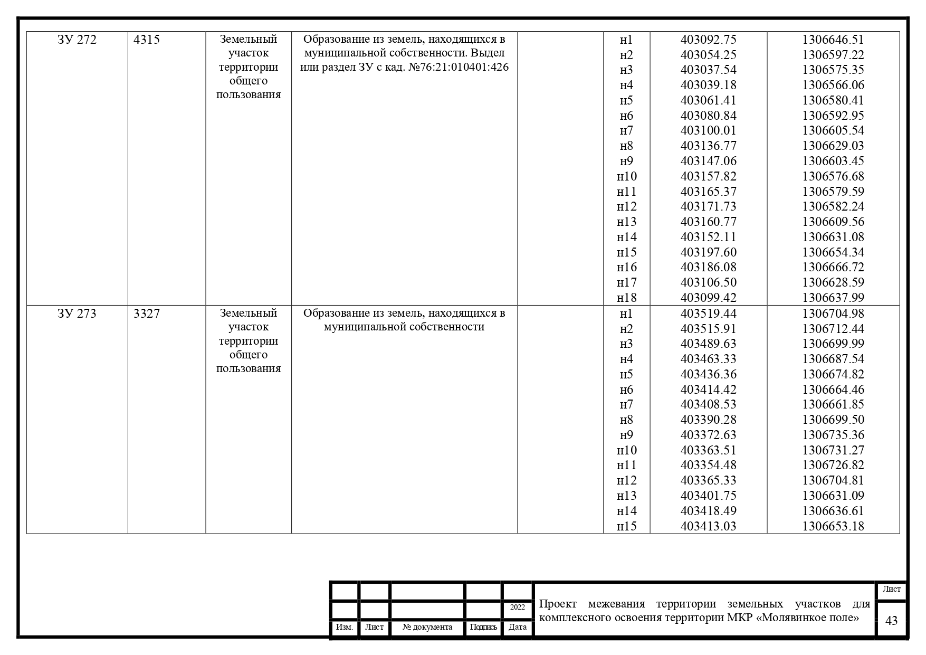

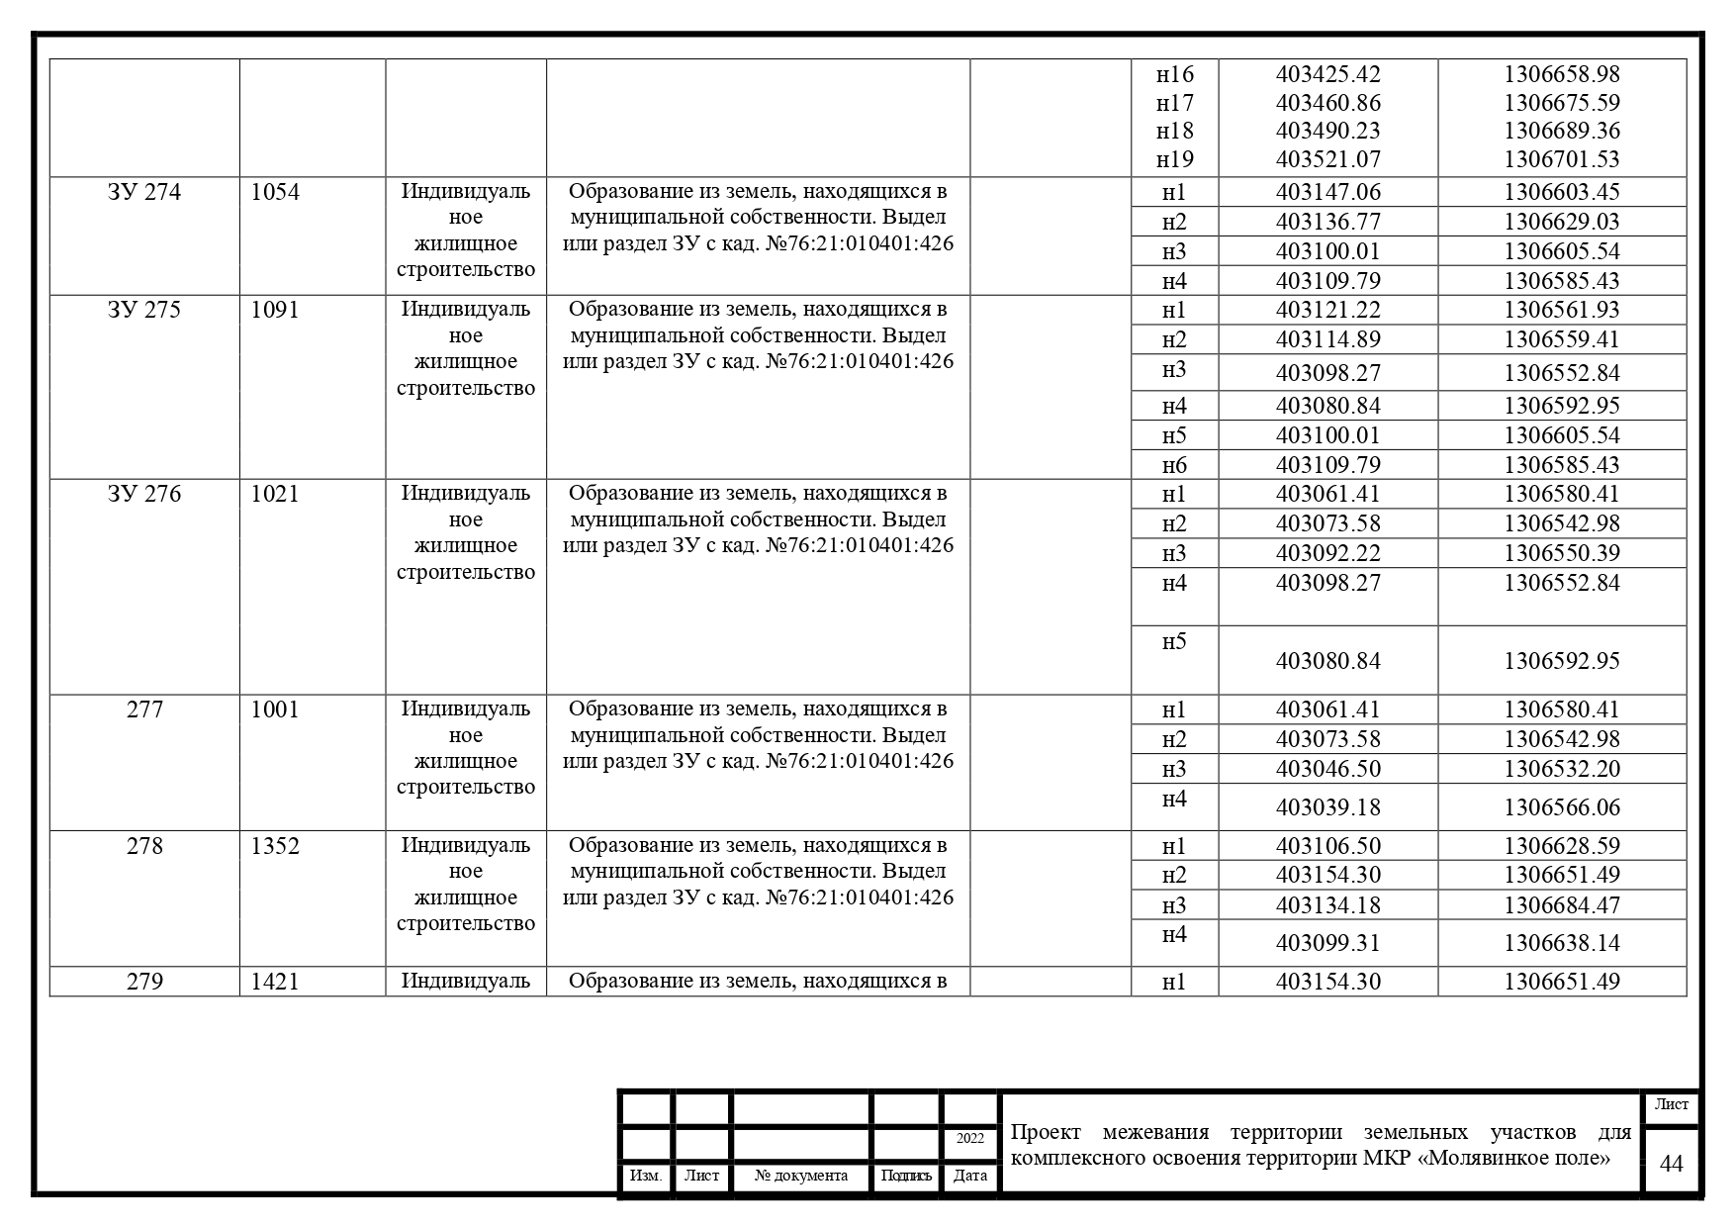

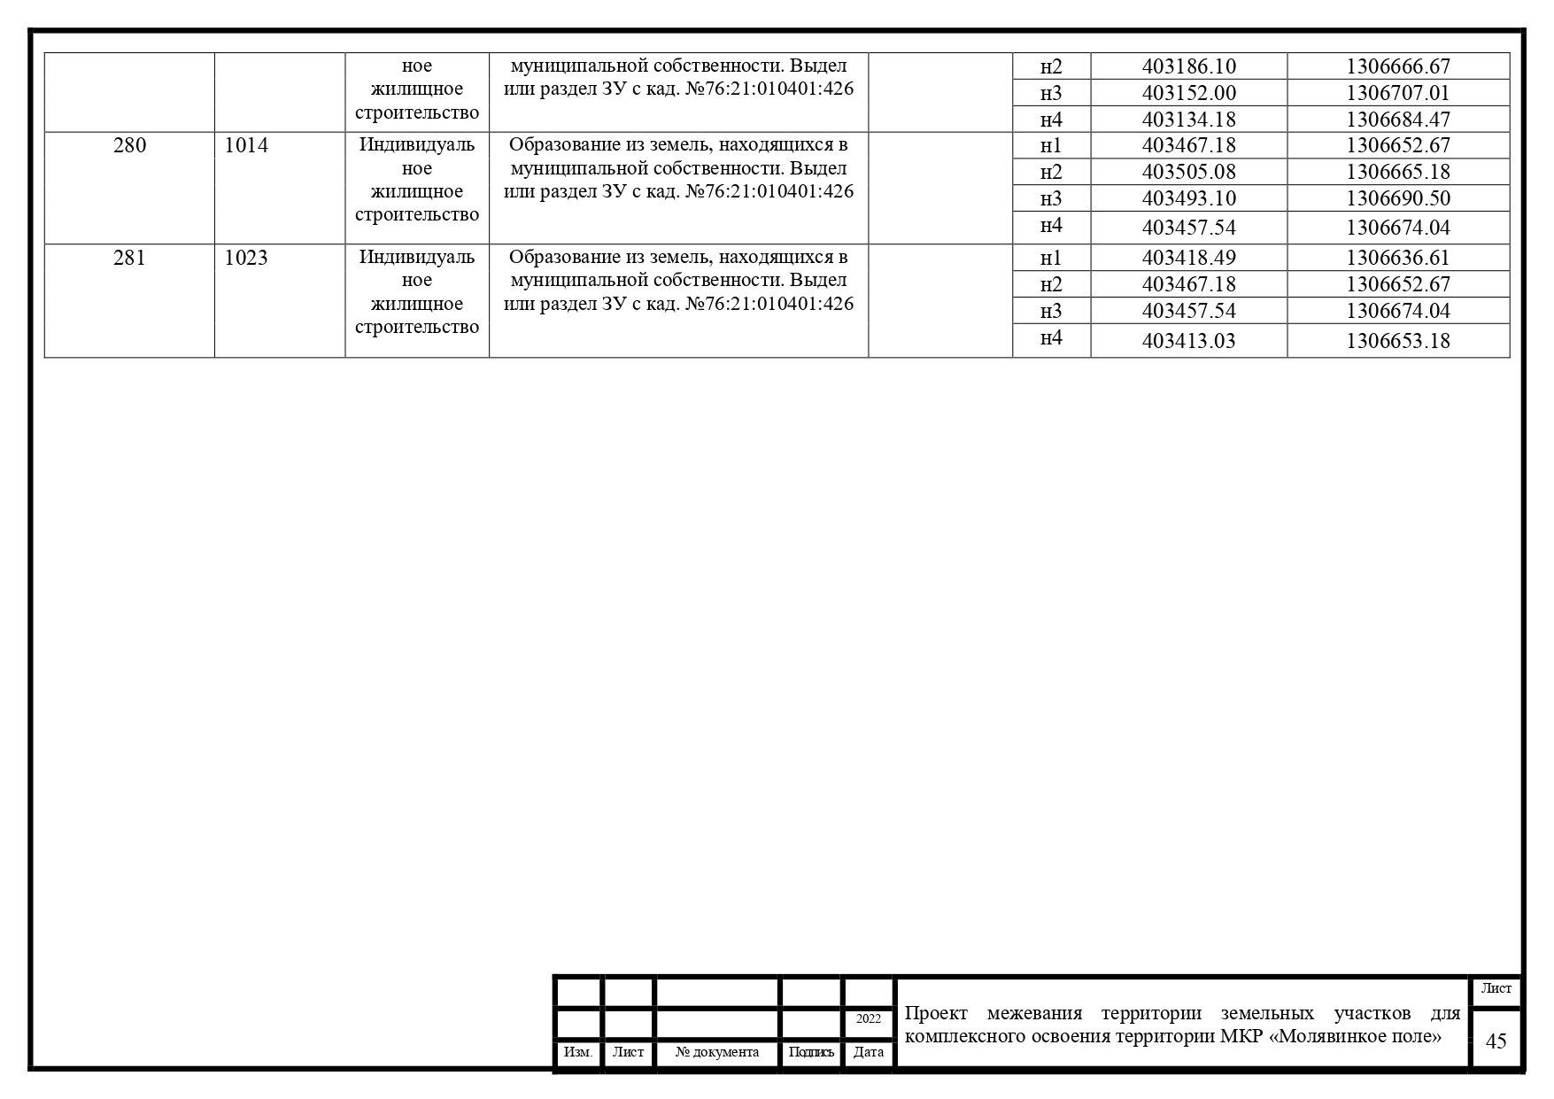

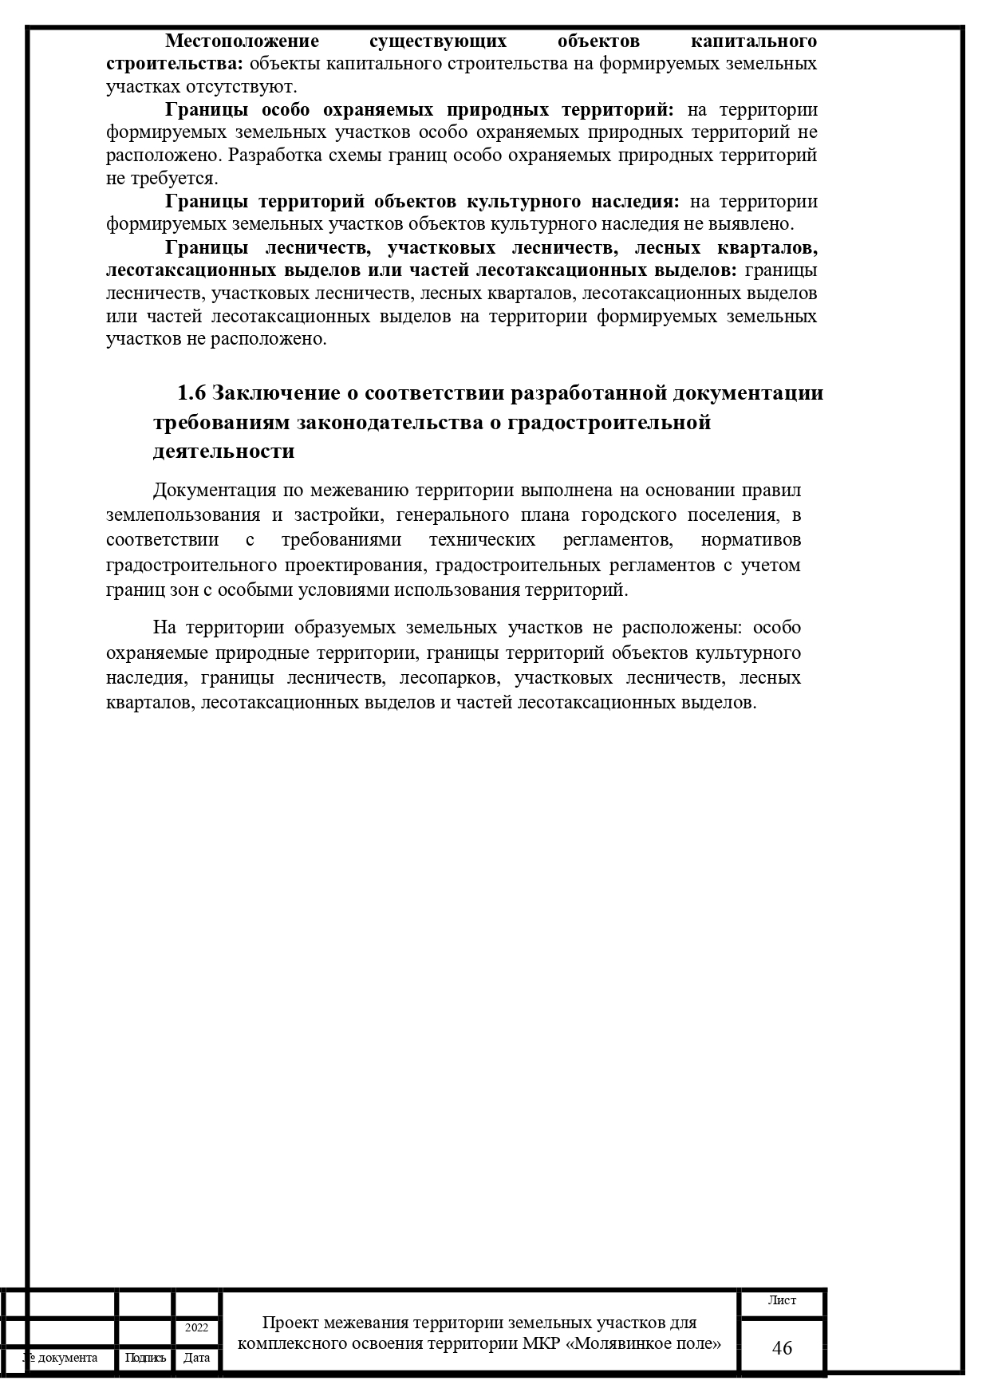

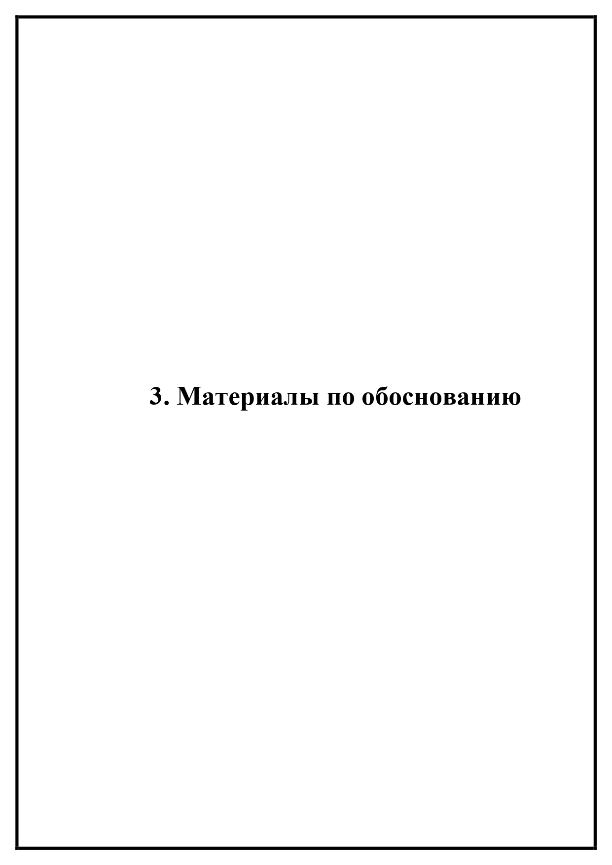

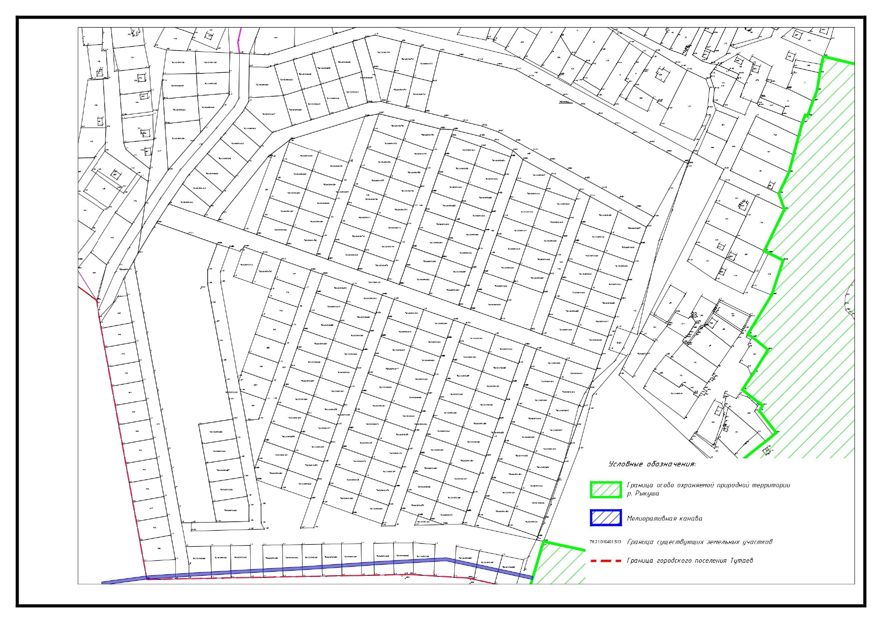

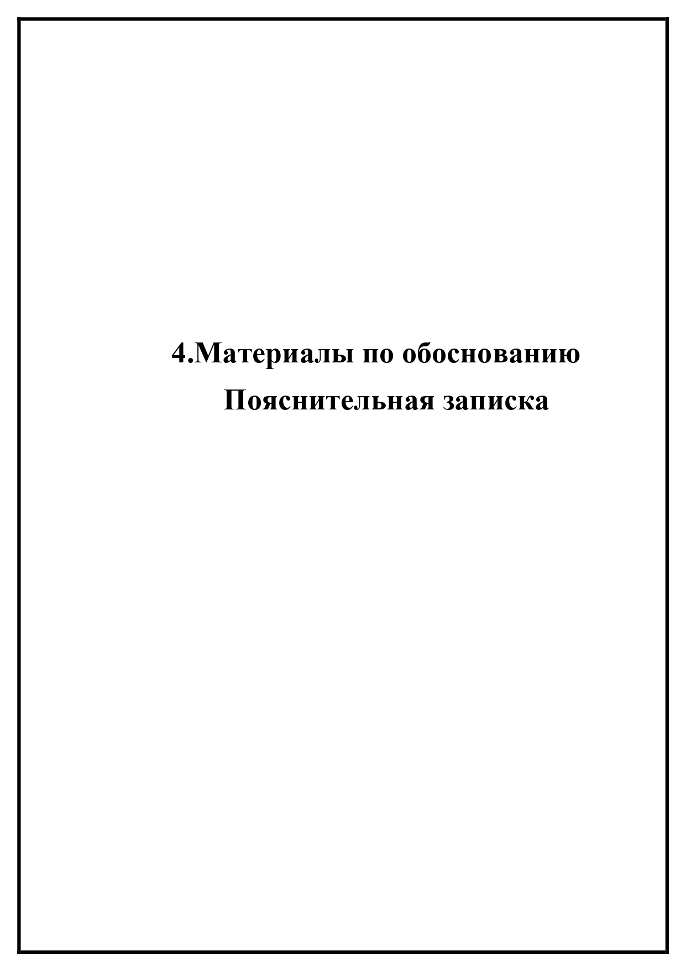

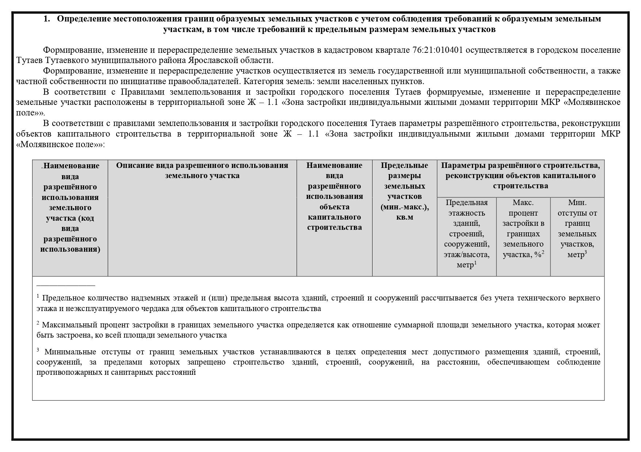
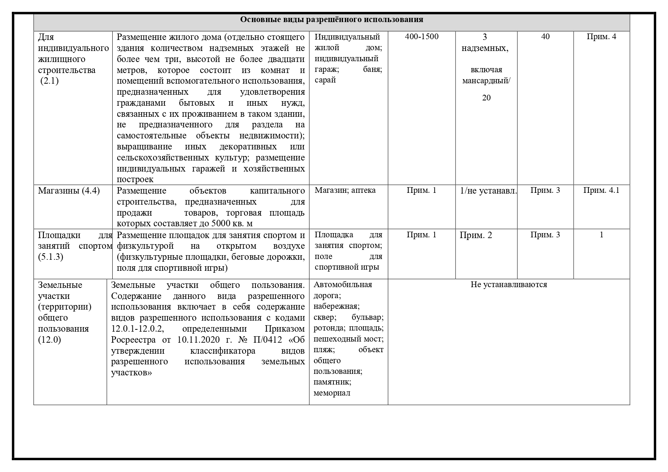

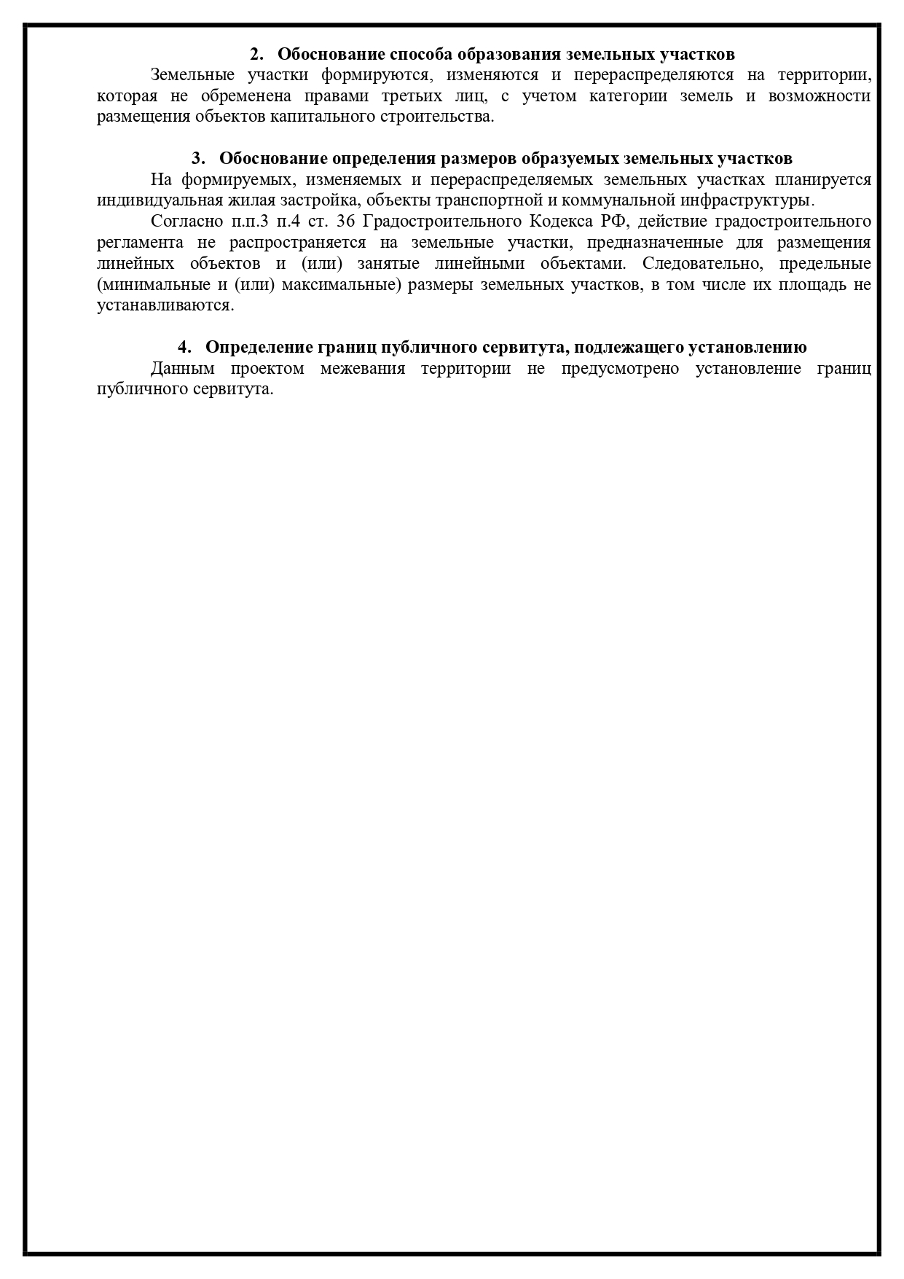

Схема расположения земельных участков относительно генерального плана

Схема расположения земельных участков относительно правил землепользования и застройки

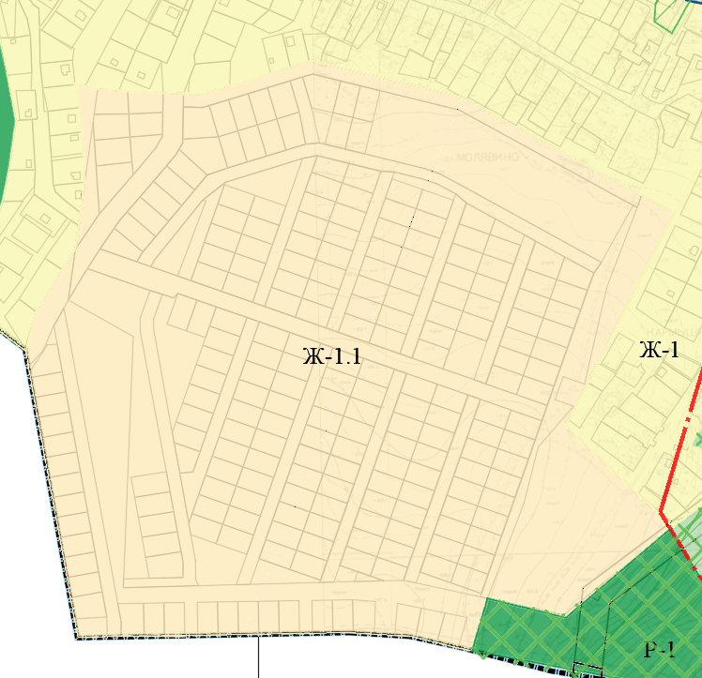

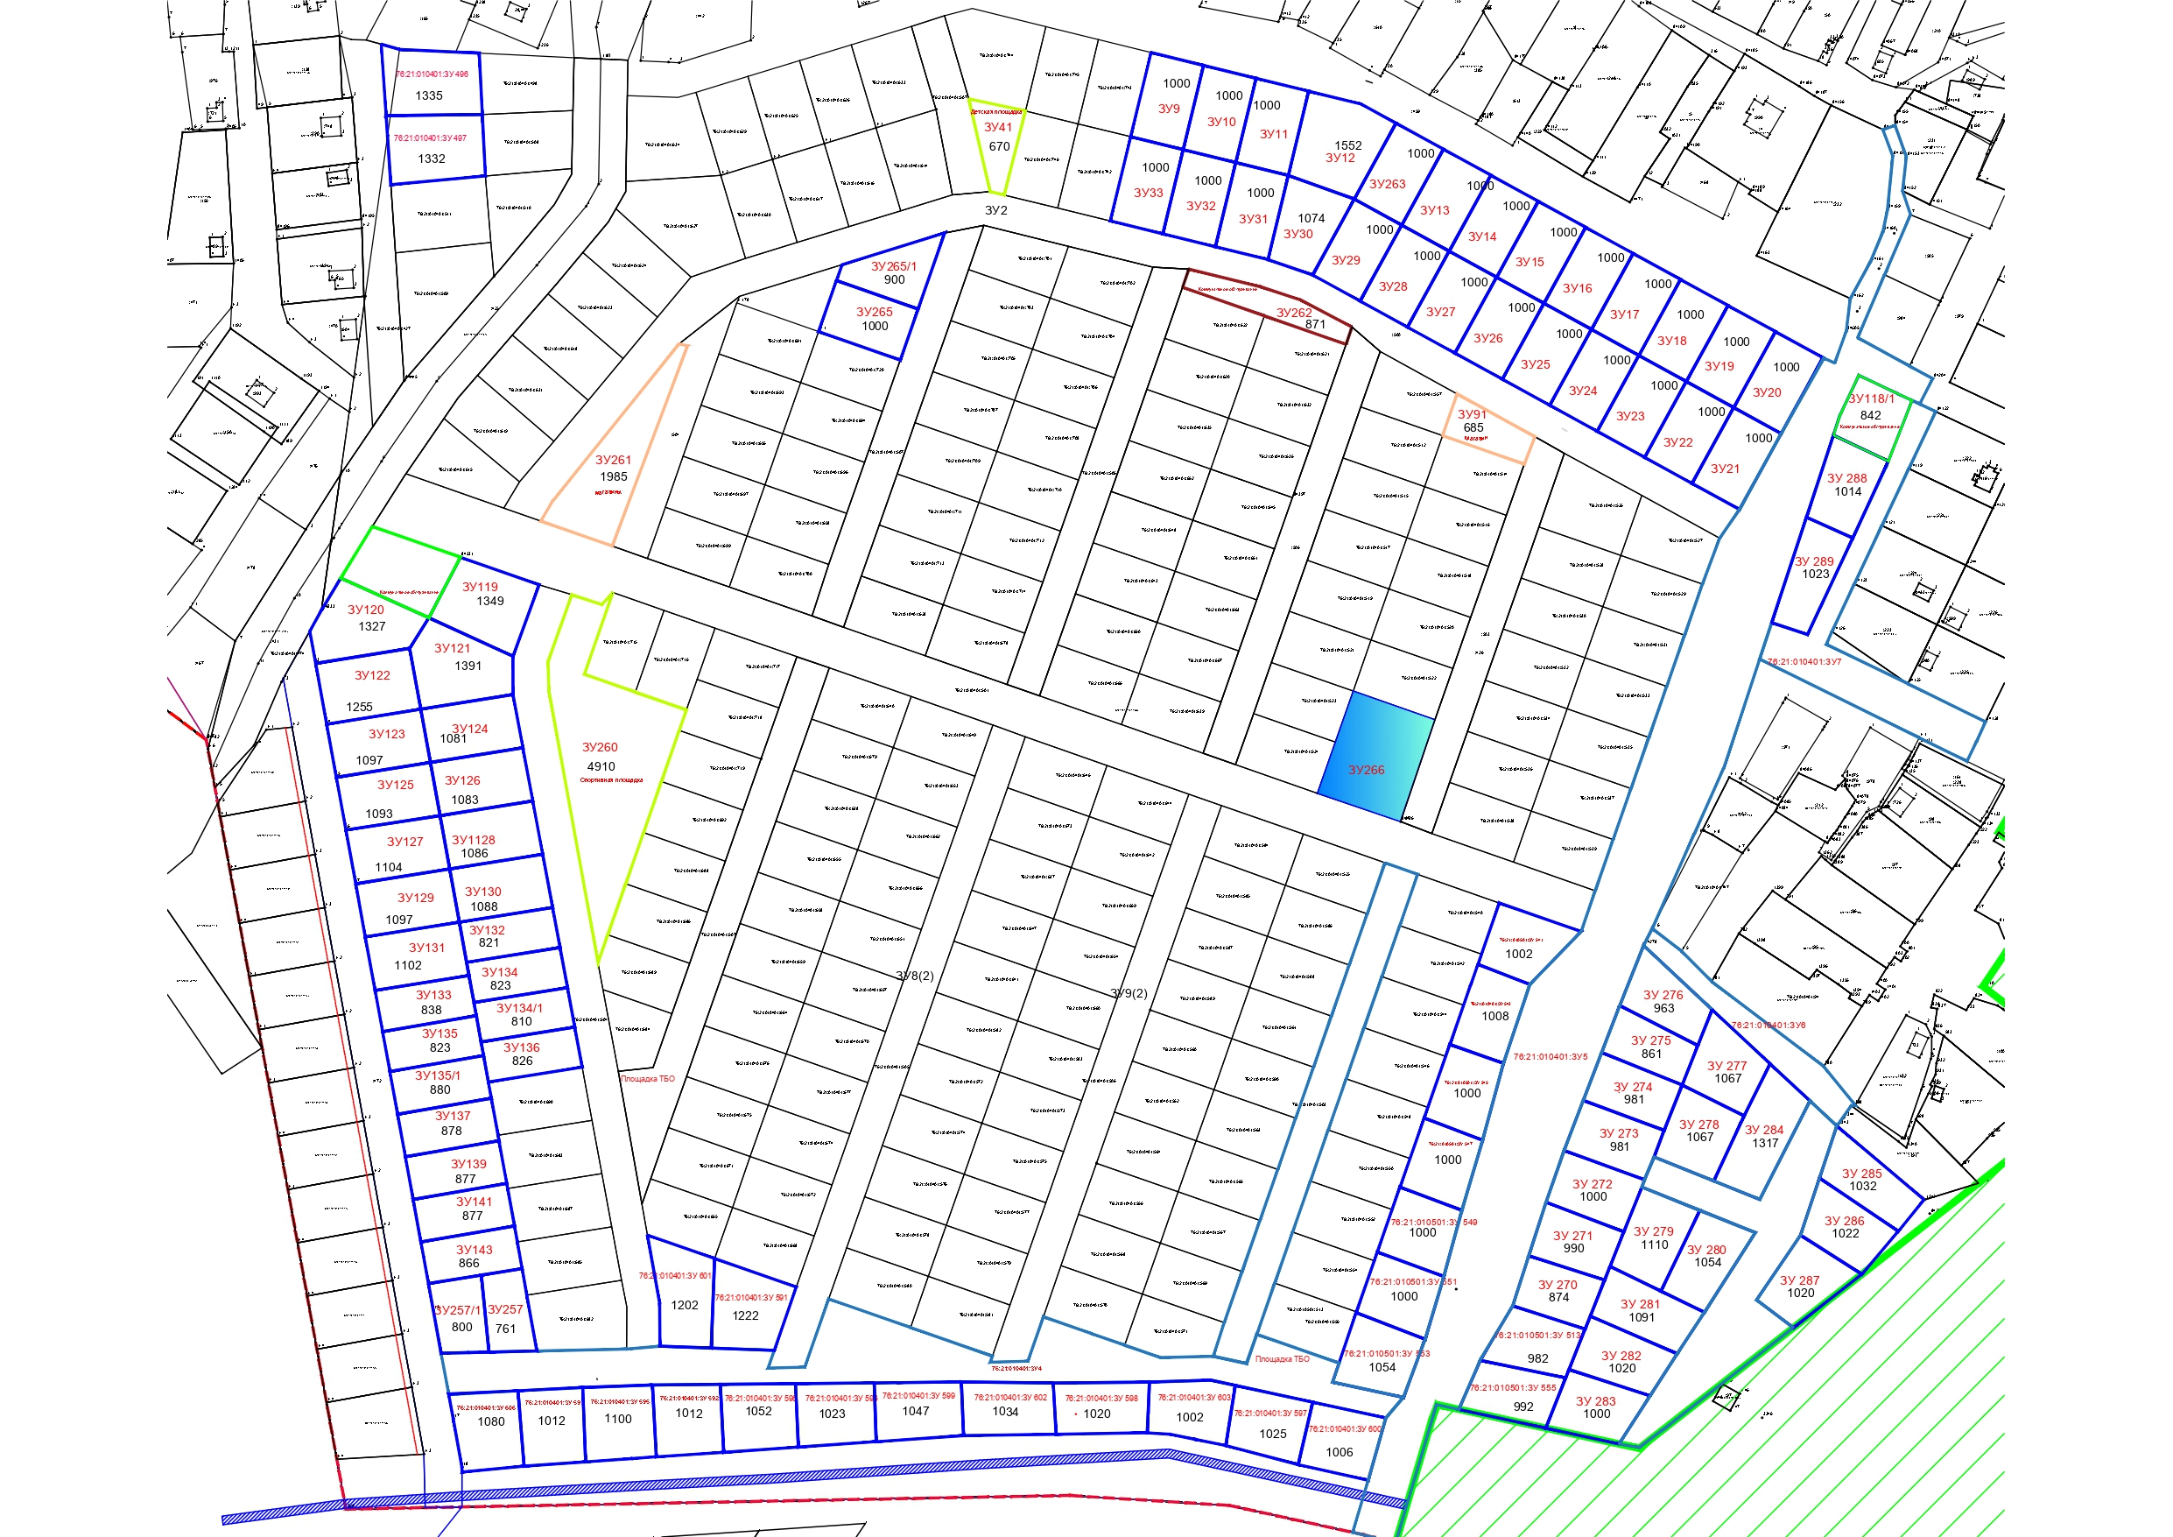Чертеж межевания территории

Приложение 2

к постановлению председателя
Муниципального Совета
городского поселения Тутаев

от _____________ № ___

СОСТАВ

оргкомитета по проведению общественных обсуждений по проекту постановления Администрации ТМР «Об утверждении проекта внесения изменений в проект межевания территории земельных участков для комплексного освоения территории МКР «Молявинское поле»

1.Касьянова Екатерина Николаевна – начальник управления архитектуры и градостроительства Администрации Тутаевского муниципального района – главный архитектор Тутаевского муниципального района - председатель оргкомитета (по согласованию).
2.Петрова Анна Евгеньевна – и.о. заместителя Главы Администрации Тутаевского муниципального района по имущественным вопросам – директора департамента муниципального имущества - заместитель председателя оргкомитета (по согласованию).
3. Порецких Дарья Сергеевна – заместитель начальника управления архитектуры и градостроительства Администрации Тутаевского муниципального района - секретарь оргкомитета (по согласованию).

ОПОВЕЩЕНИЕ О НАЧАЛЕ ОБЩЕСТВЕННЫХ ОБСУЖДЕНИЙ

На общественные обсуждения представляется проект постановления Администрации Тутаевского муниципального района «Об утверждении проекта внесения изменений в проект межевания территории земельных участков для комплексного освоения территории МКР «Молявинское поле».

Исполнитель – управление архитектуры и градостроительства Администрации ТМР.
Перечень информационных материалов к проекту:
- проект межевания территории.
Порядок проведения общественных обсуждений по проекту включает:
1) Размещение проекта и информационных материалов к нему на официальном сайте Администрации Тутаевского муниципального района и открытие экспозиции проекта.
2) Проведение экспозиции проекта.
3) Сбор замечаний и предложений к проекту от участников общественных обсуждений в период размещения проекта и информационных материалов к нему, проведения экспозиции проекта.
4) Подготовку и оформление протокола общественных обсуждений.
5) Подготовку и опубликование заключения о результатах общественных обсуждений.
Срок проведения общественных обсуждений с 11.03.2022 г. по 11.04.2022 г.
Информационные материалы по теме общественных обсуждений представлены на экспозиции по адресу: Ярославская область, г. Тутаев, ул. Луначарского, д.105.
Экспозиция открыта с 14.03.2022 г. по 08.04.2022 г.
(дата открытия экспозиции) (дата закрытия экспозиции)
Часы работы: с 9.00 до 12.00 и с 13.00 до 16.00, на выставке проводятся консультации по теме общественных обсуждений 18.03.2022 г., в 10.30.
(дата, время)
В период проведения общественных обсуждений участники общественных обсуждений имеют право представить свои предложения и замечания по обсуждаемому проекту посредством:
- официального сайта;
- в письменной форме в адрес организатора общественных обсуждений;
- записи в книге (журнале) учета посетителей экспозиции проекта, подлежащего рассмотрению на общественных обсуждениях.
Номера контактных справочных телефонов организатора общественных обсуждений:
8 (48533) 2-13-12.
Почтовый адрес организатора общественных обсуждений: 152300, Ярославская область, г.Тутаев, ул. Луначарского, д.105.
Электронный адрес организатора общественных обсуждений arhitektura@tr.adm.yar.ru.
- Проект и информационные материалы к проекту будут размещены на официальном сайте:
https://admtmr.ru/administratsiya-rayona/obshchestvennye-obsuzhdeniya.php

Организатор общественных обсуждений:
Управление архитектуры и градостроительства
Администрации Тутаевского муниципального района.

